Laboratorio 0: Configuración del entorno de laboratorio

Ejercicio 1: Asignación de licencia de prueba de Power Apps

1. Abra un navegador web en su máquina virtual y vaya a [**https://powerapps.microsoft.com/en-us/free/**](urn:gd:lg:a:send-vm-keys)

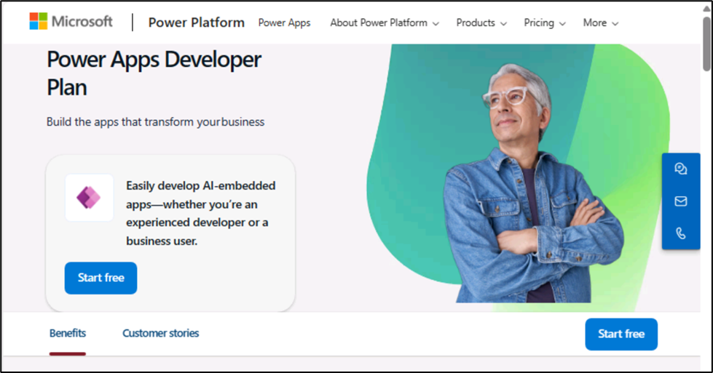

1. Seleccione **Start free**.

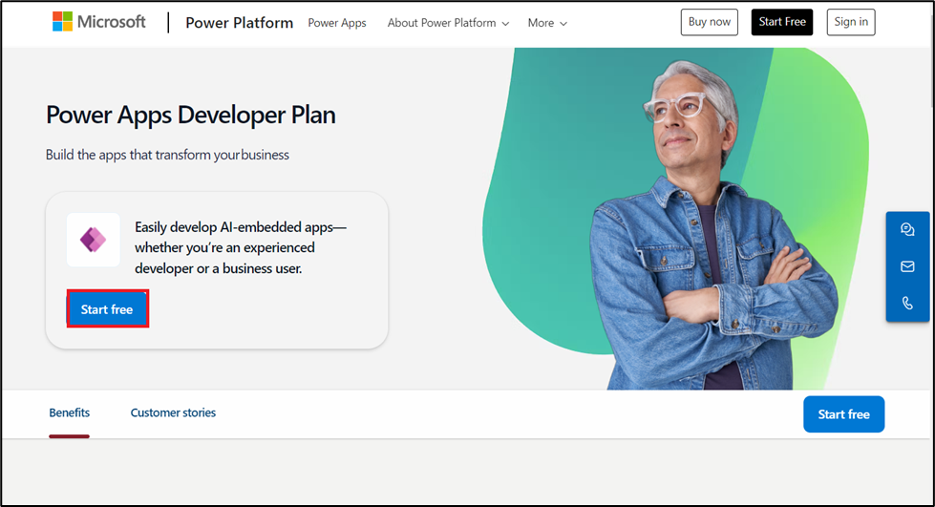

1. Ingrese sus credenciales de administrador de Office 365, marque la casilla de verificación para aceptar el acuerdo y haga clic en **Start your free trial**.

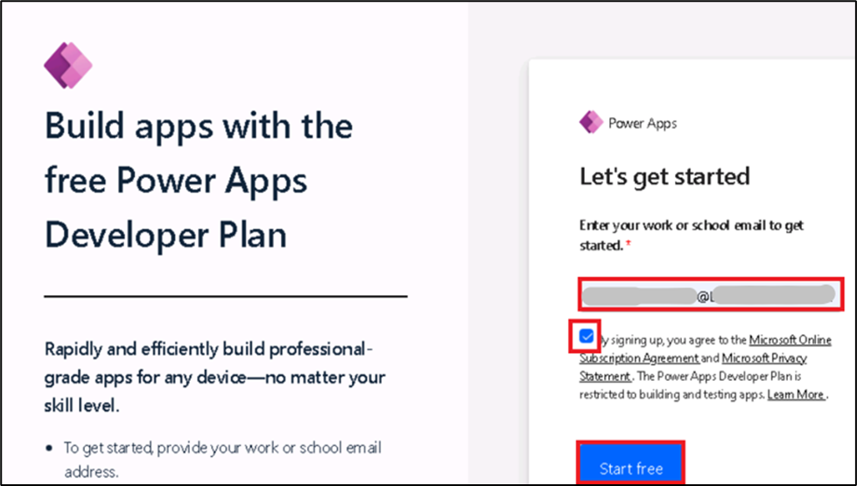

**Nota:** Verifique que haya ingresado correctamente las credenciales de administrador. Al pegar, podría faltar algún carácter, por lo que deberá ingresarlo manualmente.

1. Seleccione **Yes** en la ventana **Stay signed-in**.

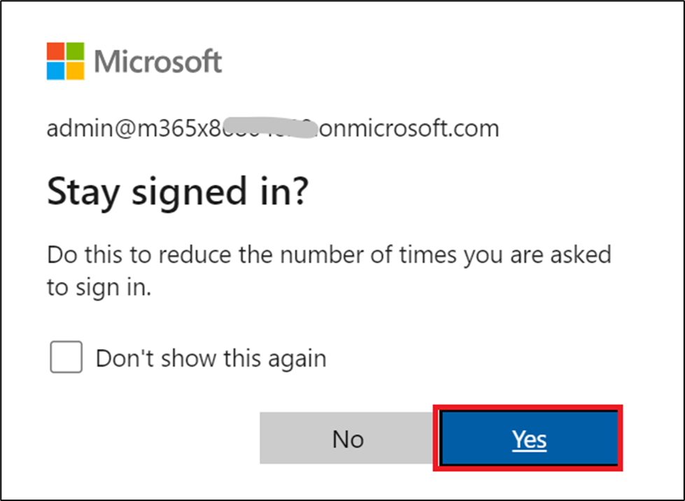

1. Si se le solicita, proporcione **la información de contacto** como se muestra a continuación y luego seleccione **Submit**.

Correo electrónico: **Las credenciales de tenant administrador de Office 365.**

País/región: **United States**

Número de teléfono: **Su número de teléfono**

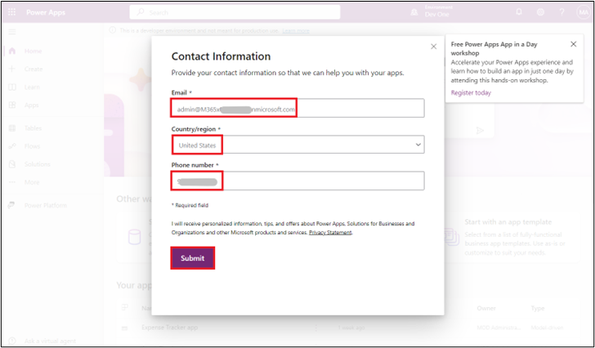

1. Ahora puede ver **la página de inicio de Power Apps** y el entorno de desarrollador **Dev One** está creado para usted.

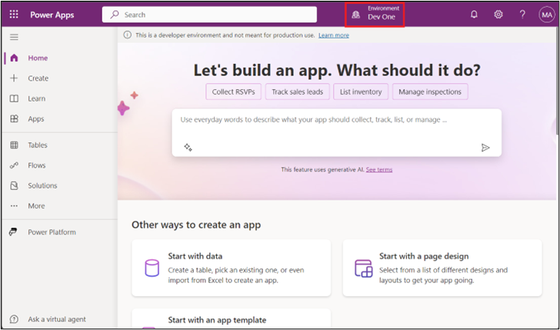

1. Abra la nueva pestaña y acceda al Centro de administración de Power Platform. Para ello, acceda a [**https://admin.powerplatform.microsoft.com**](urn:gd:lg:a:send-vm-keys) . Si es necesario, inicie sesión con sus credenciales de administrador de tenant de Office 365. **Cierre** la **ventana emergente** "Welcome to the new Power Platform admin center".

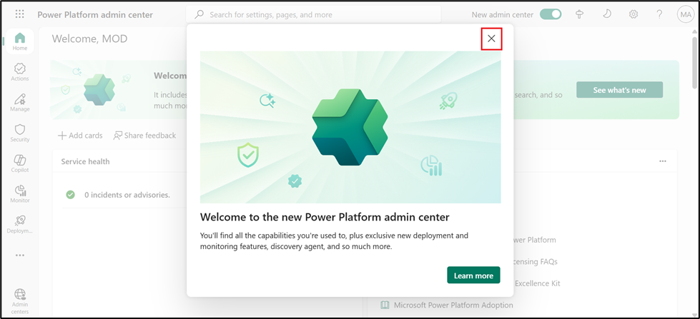

1. Desde el panel de navegación izquierdo, seleccione **Manage** > **Environments** y luego podrá ver que **Dev One** es su entorno de Dataverse.

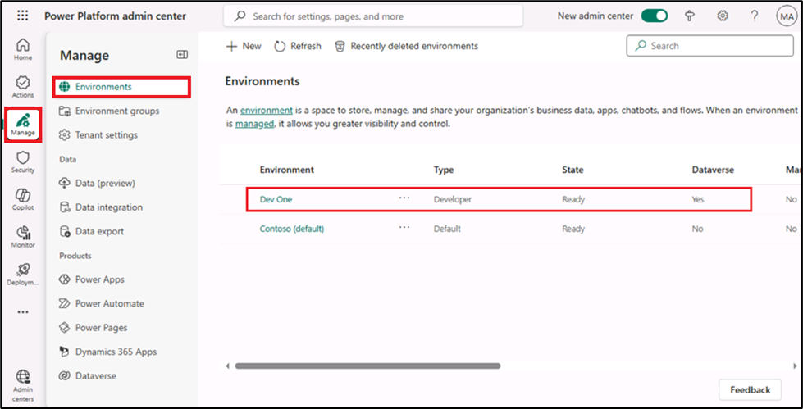

1. Ahora puede pasar al siguiente ejercicio.

Ejercicio 2: Crear un equipo en Microsoft Teams y habilitar la transcripción en Teams

Tarea 1: Crear un equipo en Microsoft Teams

1. Inicie sesión en Microsoft Teams usando [**https://teams.microsoft.com/**](urn:gd:lg:a:send-vm-keys) con sus credenciales de tenant de Office 365.
2. En **Get to know Teams**, seleccione **Get Started**. Cierre la ventana que le pide escanear el código QR.

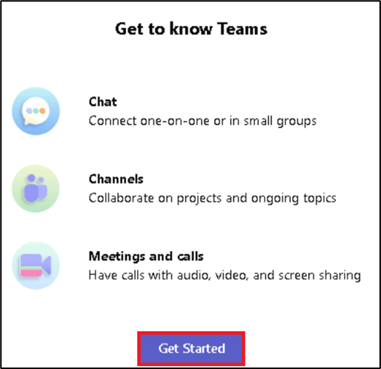

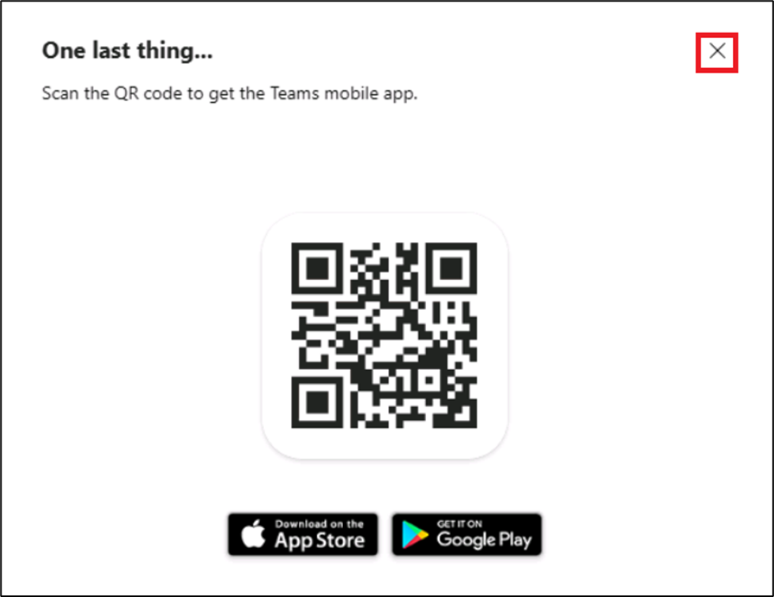

1. En el lado izquierdo de Teams, haga clic en **Teams**, haga clic en **+** Para **Join or create a team**.

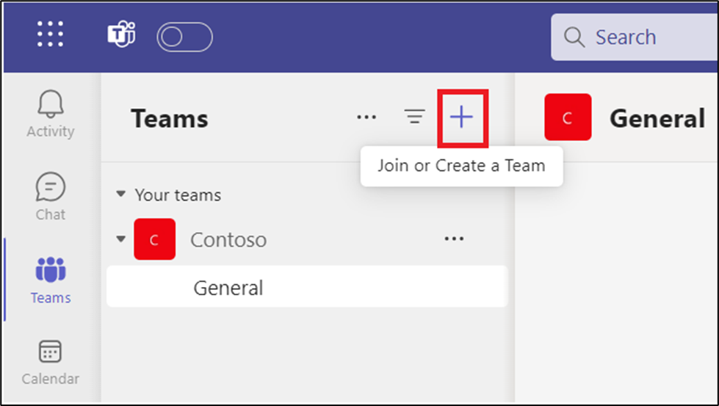

1. Haga clic en **Create team**.

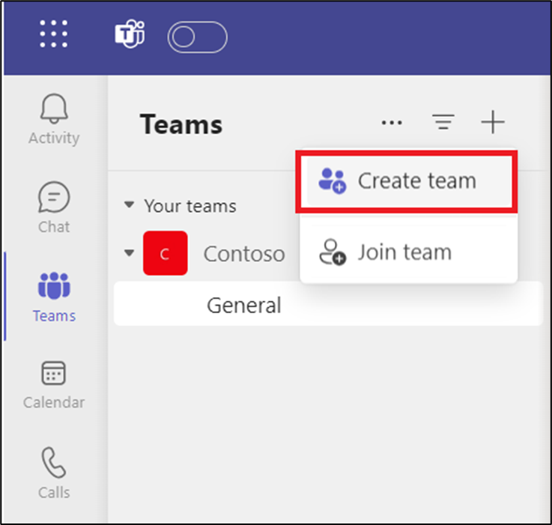

1. Ingrese el nombre del equipo como [**Test Team**](urn:gd:lg:a:send-vm-keys). En el campo **Name the first channel,** ingrese [[**TestChannel**](urn:gd:lg:a:send-vm-keys)](urn:gd:lg:a:send-vm-keys)y haga clic en **Private**.

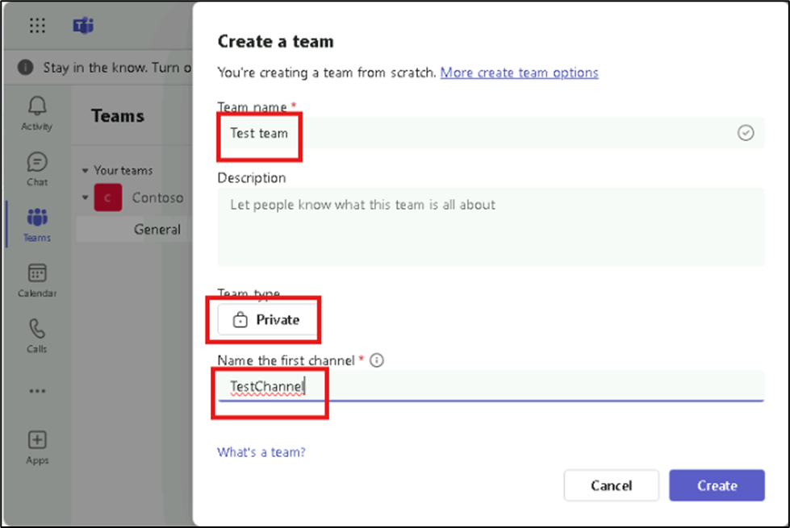

* + Seleccione **Org-wide**.

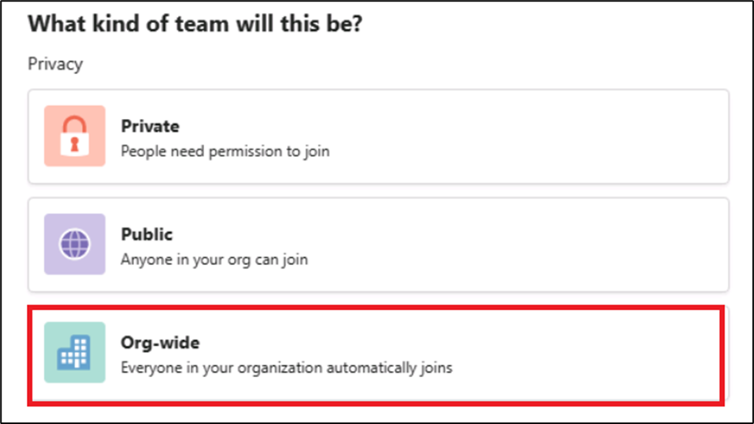

* + Seleccione **Create**.

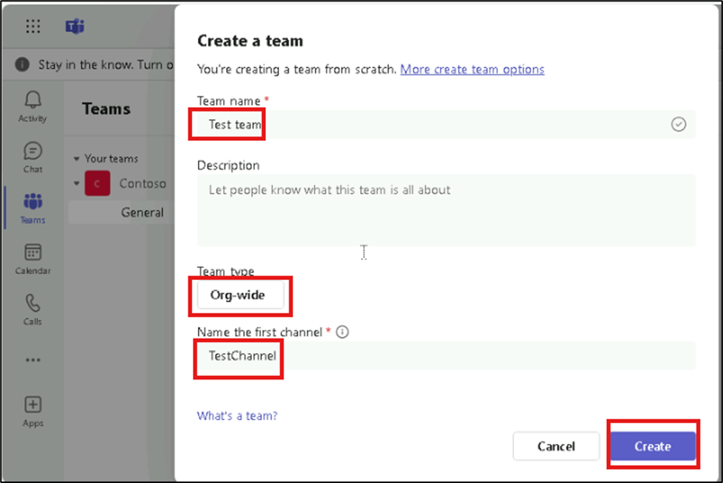

Tarea 2: Habilitar la transcripción en Teams

1. Inicie sesión en **Microsoft Teams admin center**  [**https://admin.teams.microsoft.com/dashboard**](urn:gd:lg:a:send-vm-keys) .
2. Desde el panel de navegación izquierdo, seleccione **Meetings > Meeting policies**.

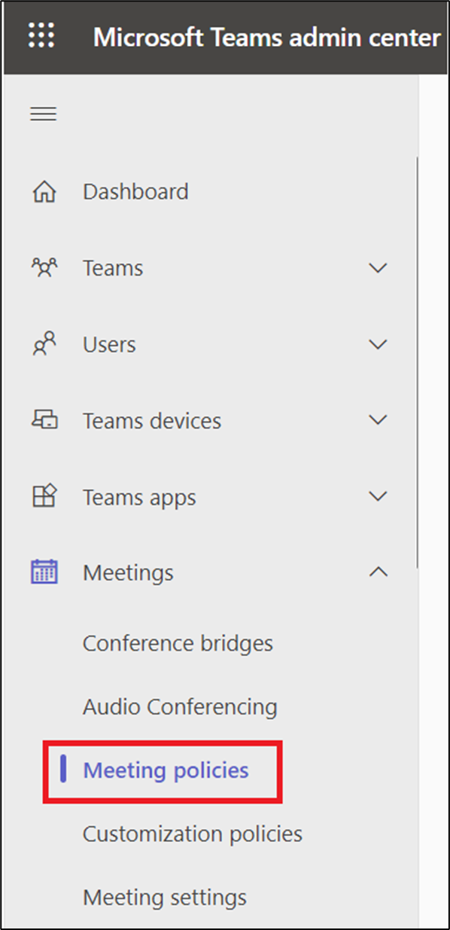

1. Seleccione **Global (Org-wide default) policy** en la pestaña **Manage policies**.

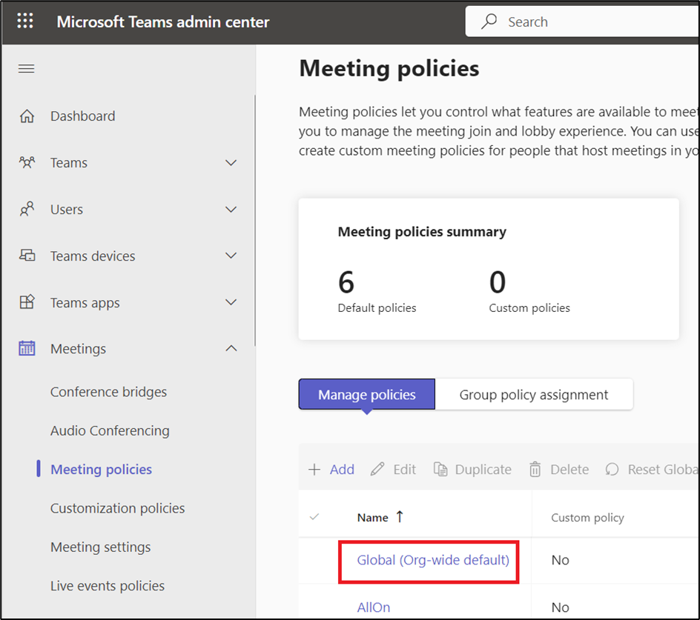

1. En la sección **Recording and transcription**, cambie el botón **Transcription** a **On** y luego seleccione **Save.**

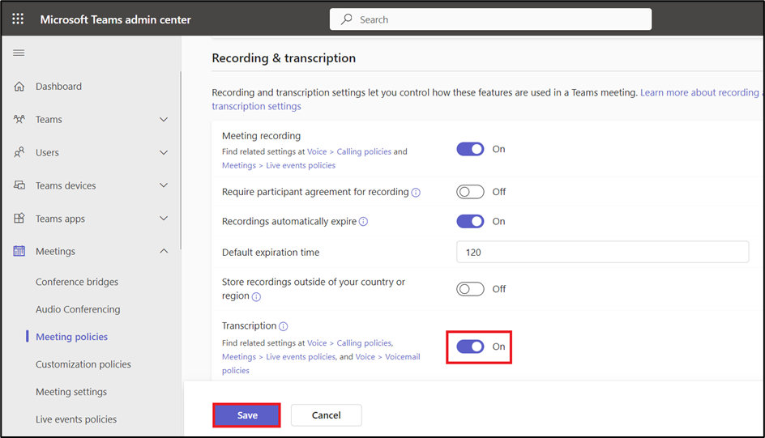

1. Seleccione **Confirm** para realizar cambios.

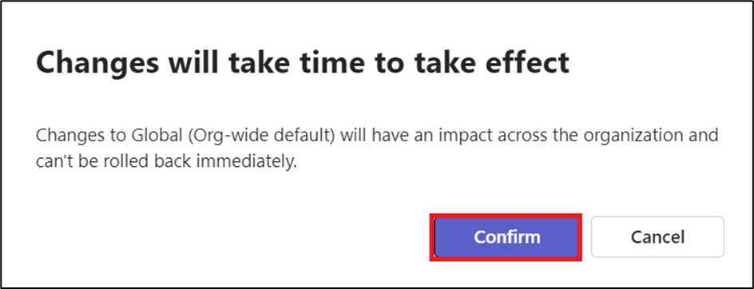

1. En el panel de navegación izquierdo, seleccione **Live events policies** en **Meetings**. Seleccione **Global (Org-wide default) policy**.

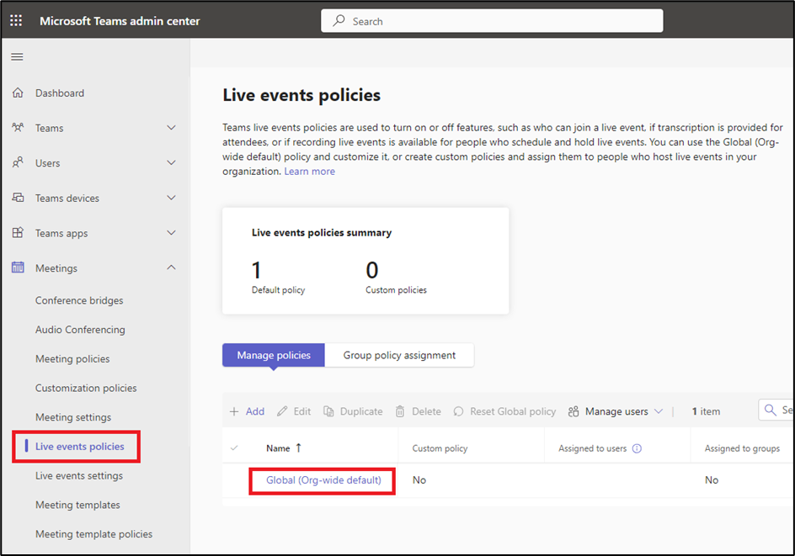

1. **Active** el botón **Transcription for attendees** y luego seleccione **Save.**

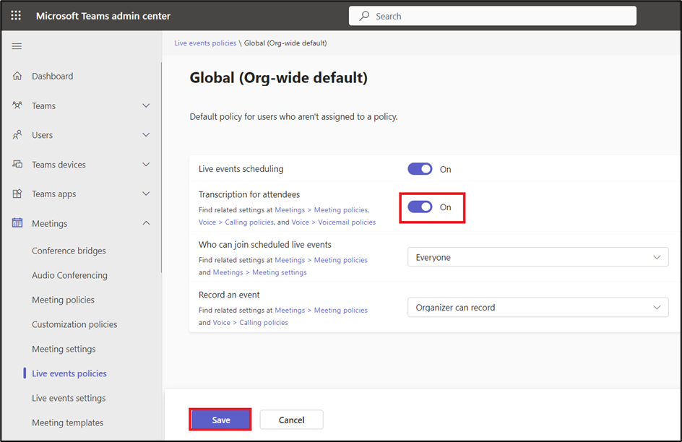

1. Seleccione **Confirm** para realizar cambios.

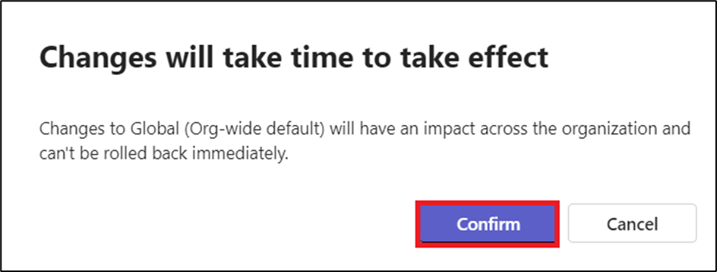

1. En el panel de navegación izquierdo, en **Voice**, seleccione **Calling policies**. Seleccione **Global (Org-wide default) policy**.

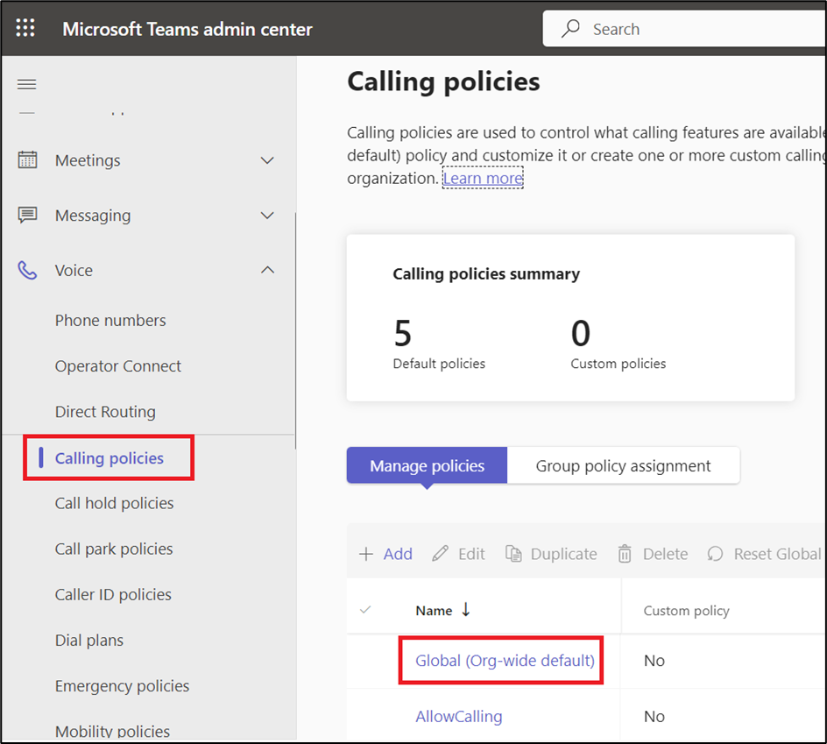

1. **Active** la **Transcription** y luego seleccione **Save.**

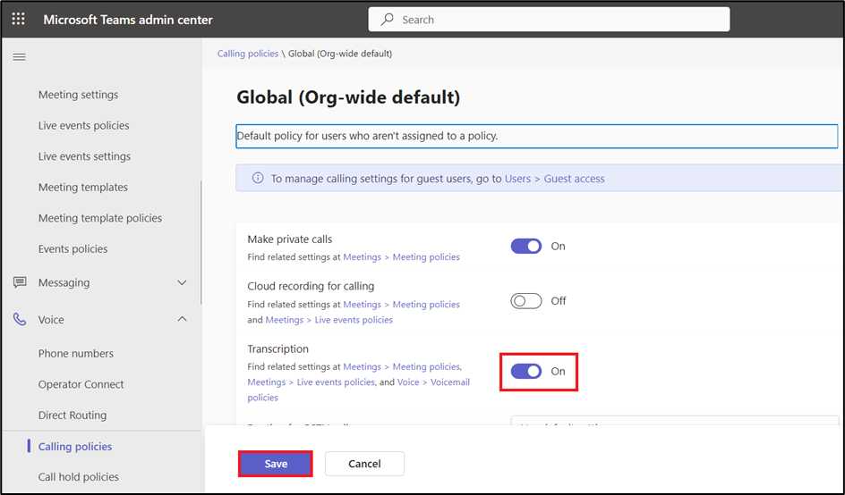

1. Seleccione **Confirm** para realizar cambios.



1. En el panel de navegación izquierdo, en **Voice**, seleccione **Voicemail policies**. Seleccione **Global (Org-wide default) policy**.

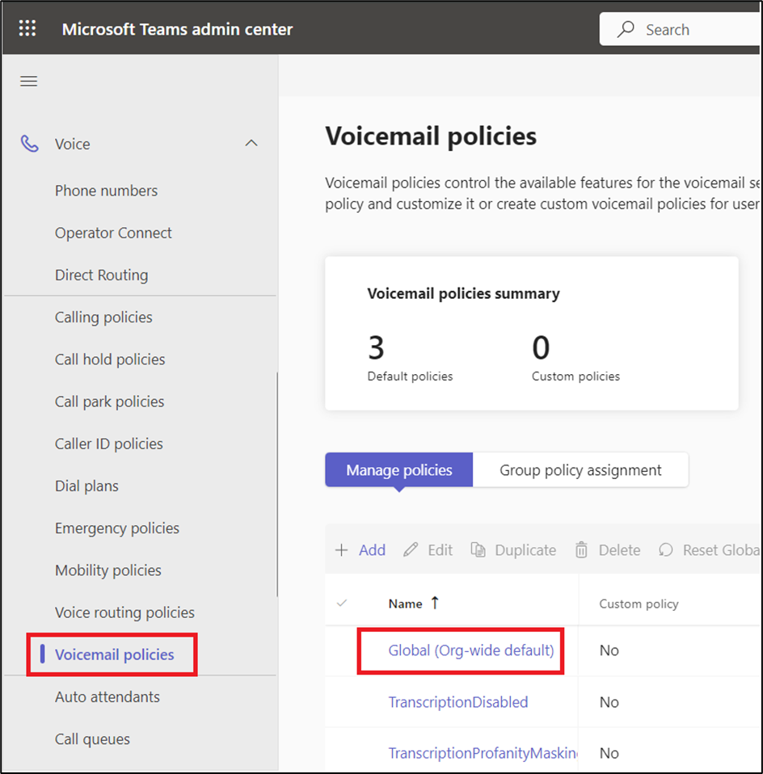

1. **Active** la opción **Mask profanity in voicemail transcription** y luego seleccione **Save**.

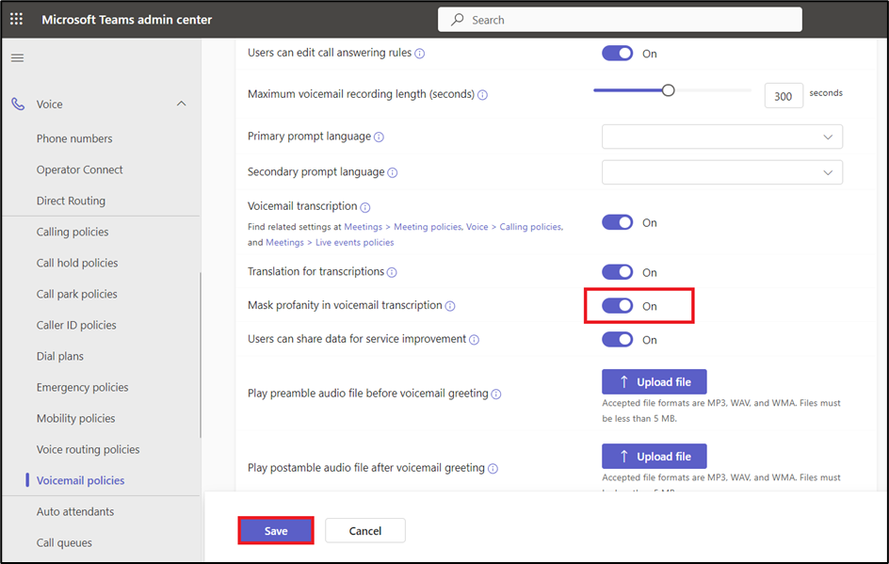

1. Seleccione **Confirm** para realizar cambios.

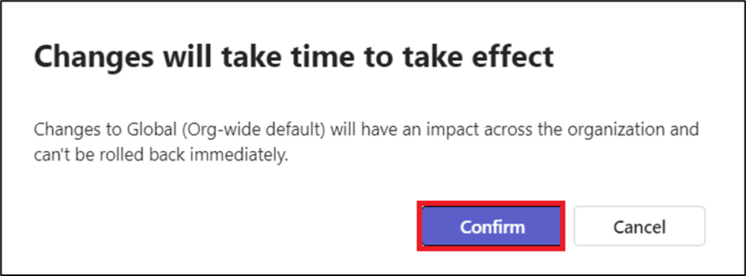

Ejercicio 3: Asignación de licencia de prueba de Customer Service y habilitación de Copilot

Tarea 1: Asignación de licencia de prueba de Customer Service

1. Abra su navegador y vaya a [**https://dynamics.microsoft.com/en-in/customer-service/overview/**](urn:gd:lg:a:send-vm-keys) y seleccione **Try for free**.

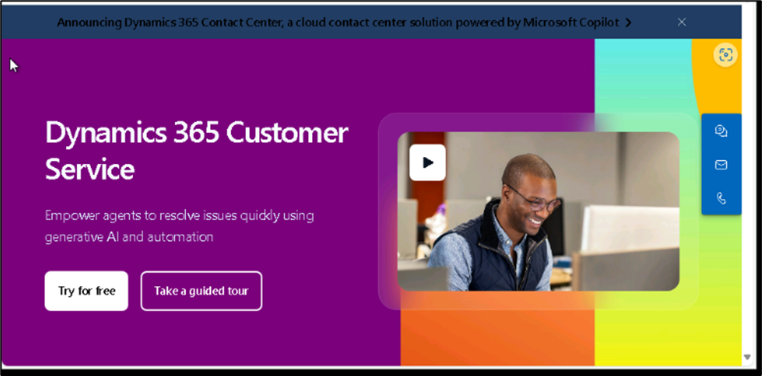

1. Ingrese sus **Office 365 admin tenant credentials**, seleccione la casilla de verificación para **aceptar el acuerdo** y haga clic en **Start your free trial**.

[**admin@M365xXXXXXX.onmicrosoft.com**](urn:gd:lg:a:send-vm-keys)

[**MyAdminPassword**](urn:gd:lg:a:send-vm-keys)

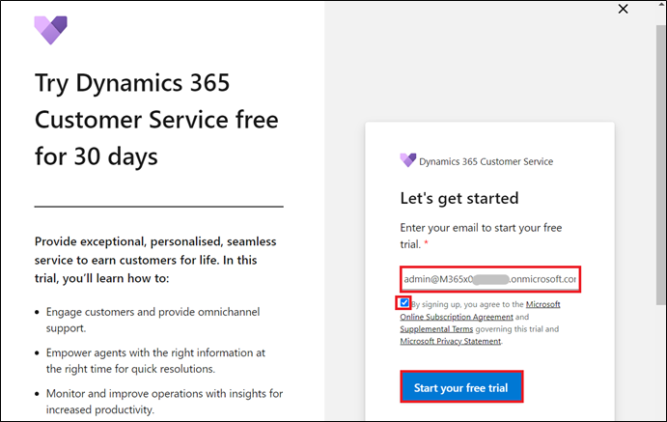

1. Proporcione **la información de contacto** como se muestra a continuación y luego seleccione **Submit**.

País/región: **United States**

Número de teléfono: **Su número de teléfono**

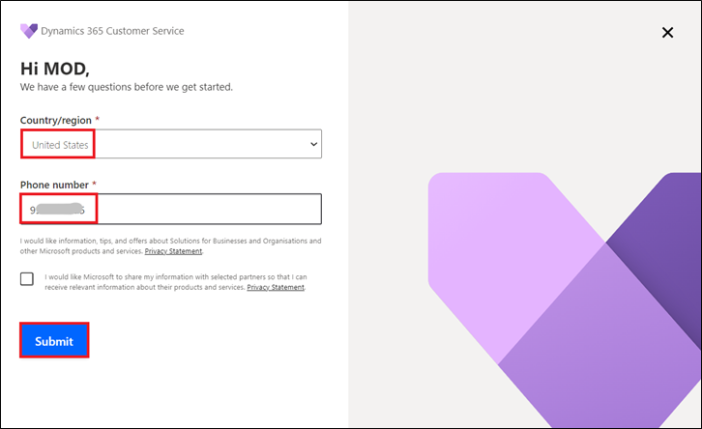

1. Si se le solicita, ingrese su **Office 365 admin tenant password**.

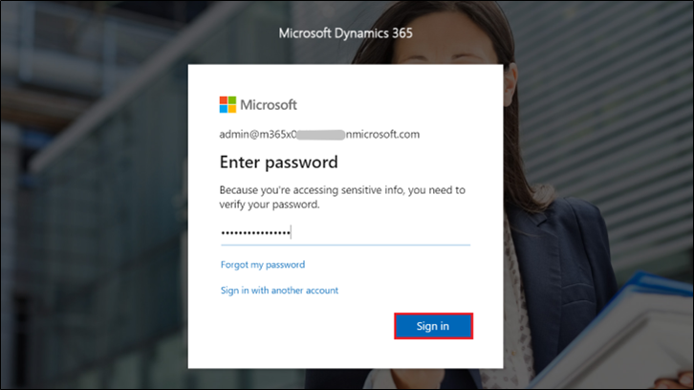

1. Si aparece una pantalla emergente, haga clic en **Launch Trail**.

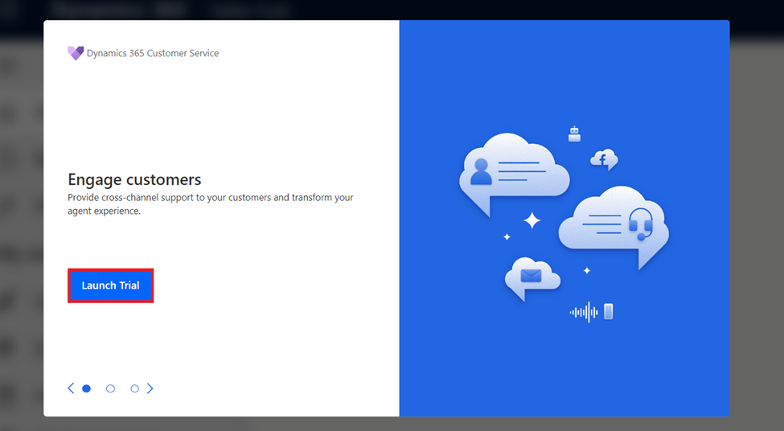

1. Será dirigido al **Customer Service Workspace portal**.

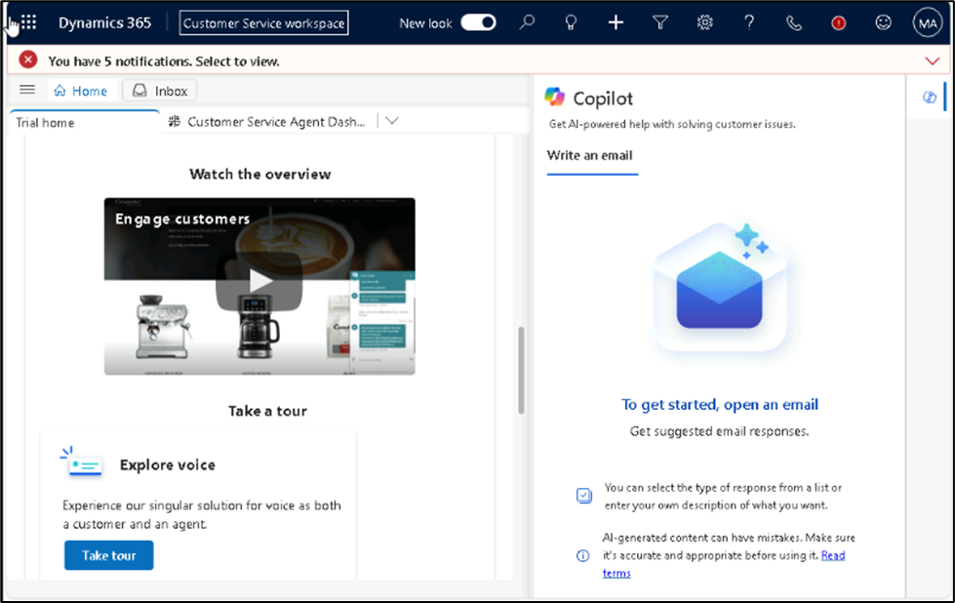

1. Vaya al **Power Platform admin center** a través de [**https://admin.powerplatform.microsoft.com/**](urn:gd:lg:a:send-vm-keys) y, si es necesario, inicie sesión con sus credenciales **de Office 365 tenant admin.** En el panel de navegación izquierdo, haga clic en **Manage** > **Environments** y verá que se ha creado el **Customer Service Trial environment**.

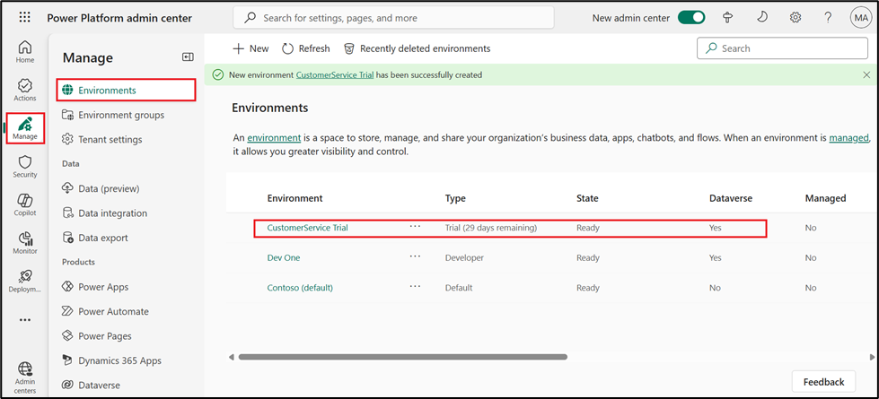

Tarea 2: Habilitar la función Copilot

1. Regrese al **Customer Service workspace portal**. Seleccione **Customer Service workspace** en la parte superior.

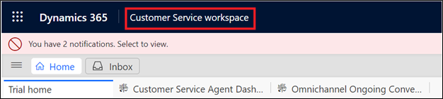

1. En **Apps**, seleccione **Copilot Service Admin Center** (anteriormente, **Customer Service Admin Center**).

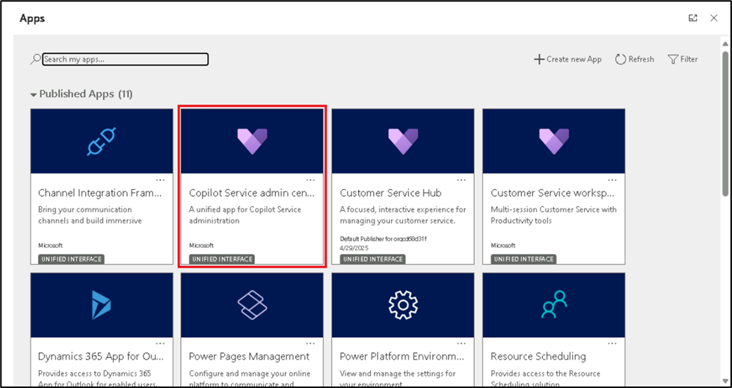

1. Seleccione **Productivity** en **Support experience**.

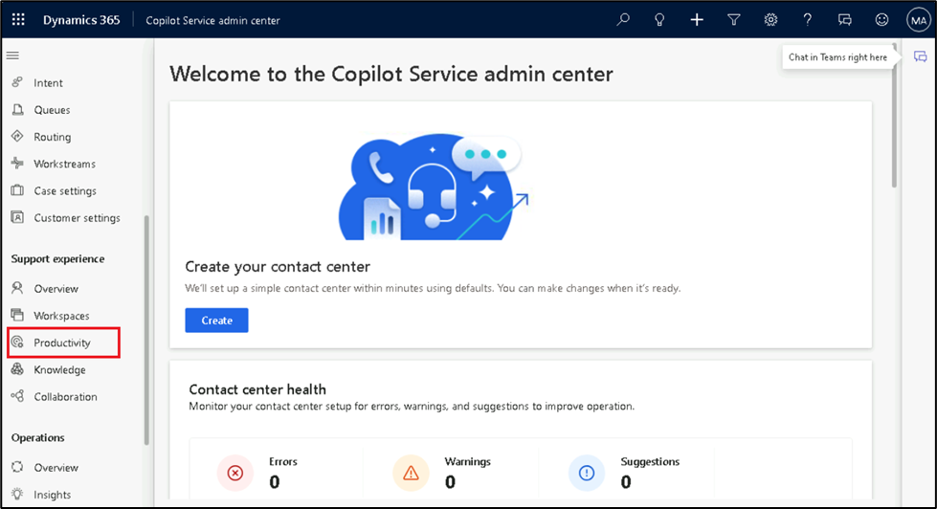

1. En el panel **Productivity**, seleccione **Manage** para **Copilot for questions and emails.**

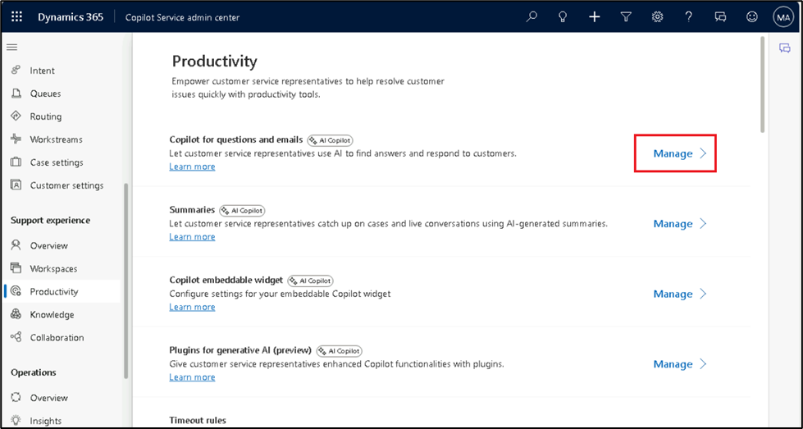

1. Primero, marque la casilla **Include a knowledge base or another typer of knowledge source** en **Knowledge sources.** Luego, marque las casillas **Ask a question**, **Suggest a response** y **Help pane – write an email**. Desplácese hacia abajo y marque la casilla **Let representative translate response** en **Translation**.

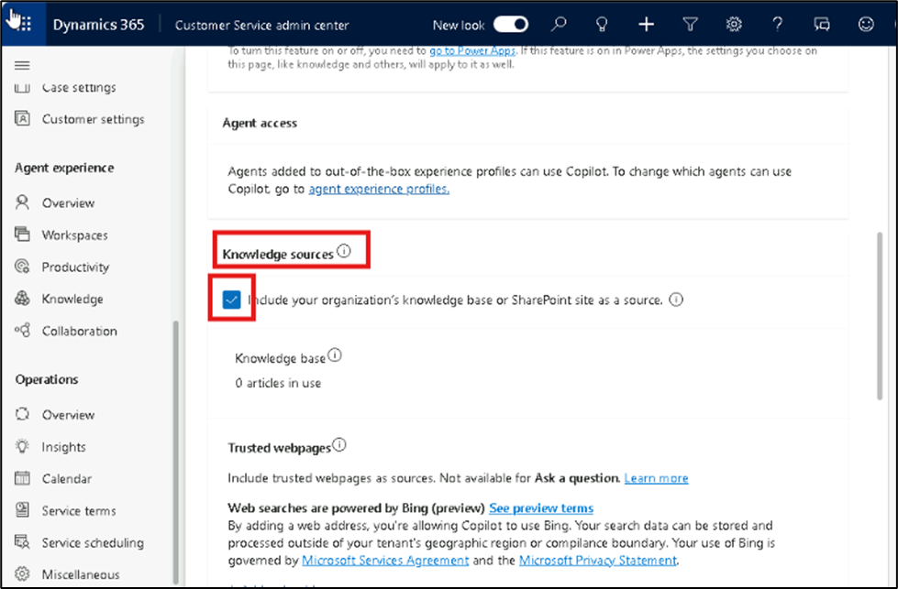

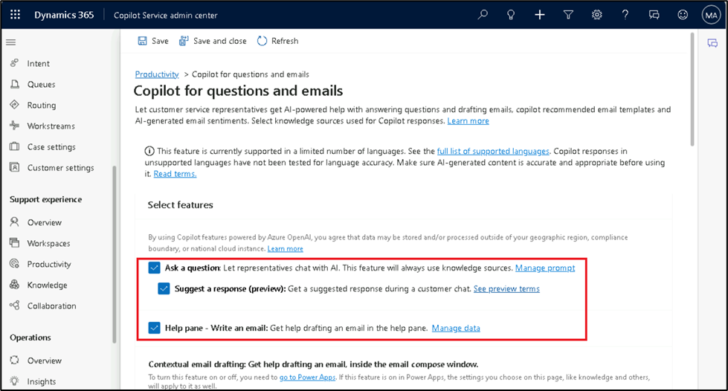

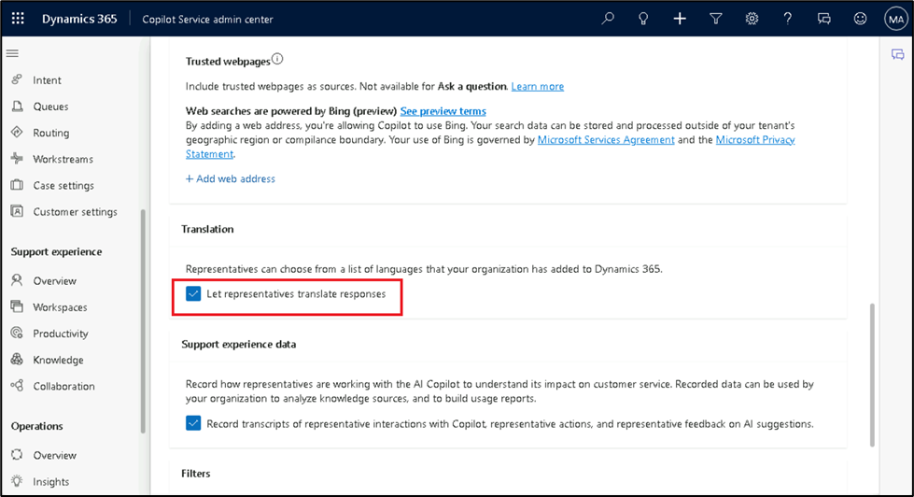

1. Seleccione **Save and close**.

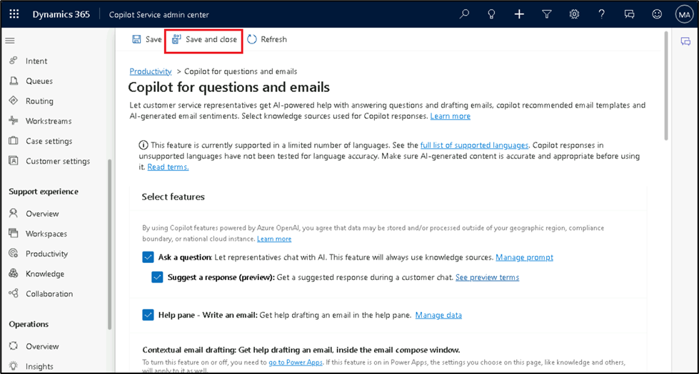

1. Seleccione **Manage** para **Summaries**.

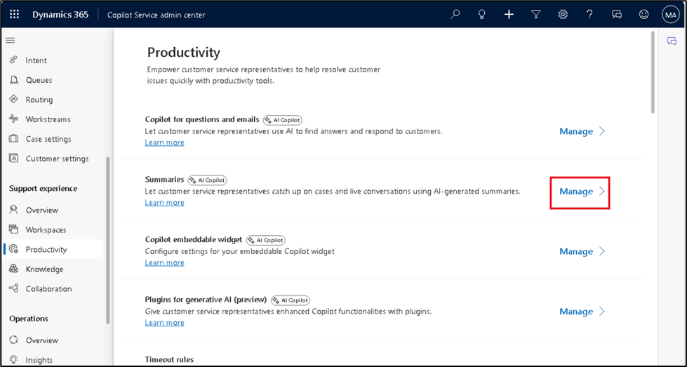

1. Si se lesolicita, proporcione su consentimiento para utilizar Copilot y luego seleccione **Opt in** para continuar con la configuración.

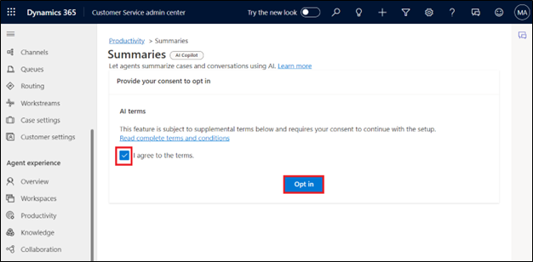

1. Seleccione la casilla de verificación **Make case summaries available to agents,** seleccione todas las casillas de verificación debajo de **Live conversation summaries** y luego seleccione **Save and close**.

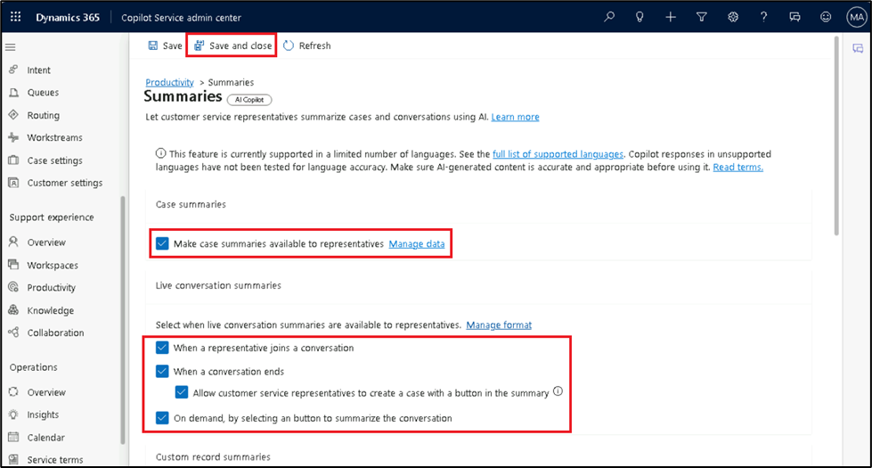

Ejercicio 4: Asignación de licencia de prueba de Field Service e instalación del complemento de Outlook para Field Service

Tarea 1: Asignación de licencia de prueba de Field Service.

1. Vaya a la **página Field Service product** utilizando el enlace proporcionado [**https://www.microsoft.com/en-us/dynamics-365/products/field-service**](urn:gd:lg:a:send-vm-keys) y seleccione el botón **Try for free.**

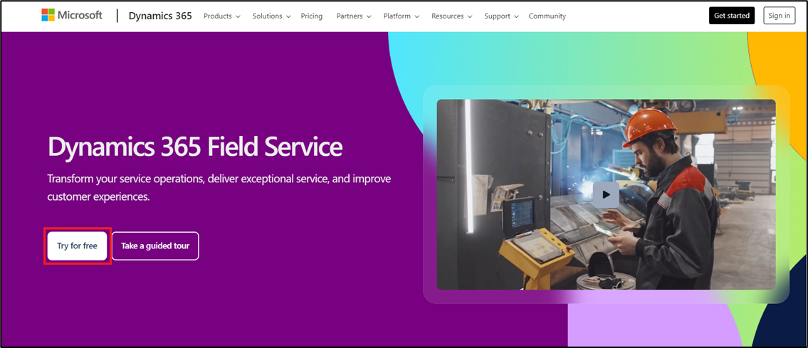

1. Si accede a la página **Dynamics 365 free trials**, seleccione **Dynamics 365 Field Service** y haga clic en **Try for free;** de lo contrario, vaya al siguiente paso.

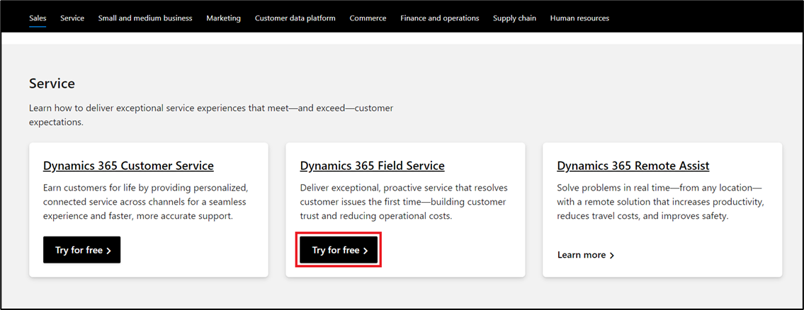

1. Ingrese su **Office 365 admin tenant username**, seleccione la casilla de verificación del acuerdo de servicio y luego seleccione **Start your free trial.**

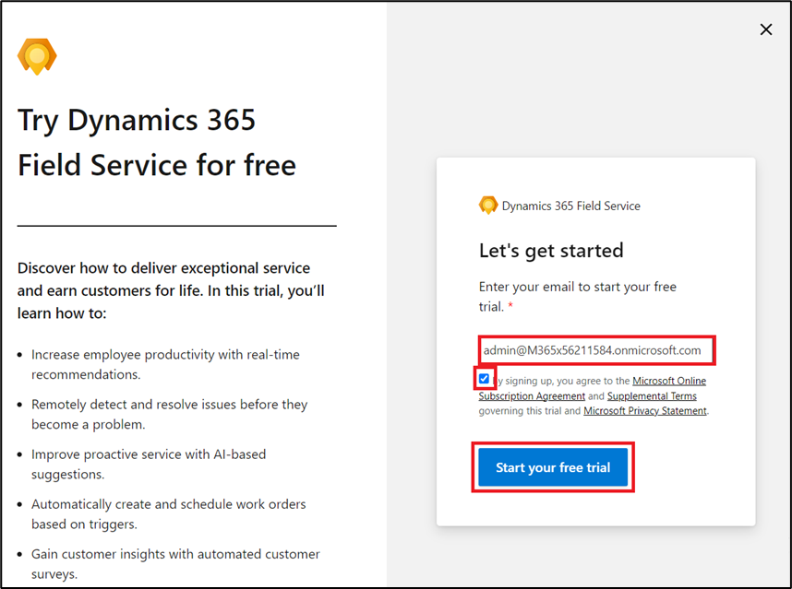

1. Proporcione **la información de contacto** como se muestra a continuación y luego seleccione **Submit**.
   * País/región: **United States**
   * Número de teléfono: **Su número de teléfono**

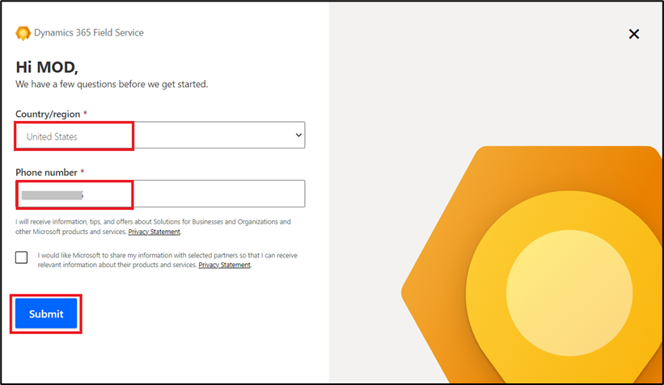

1. Si aparece una ventana emergente que dice **Launch trial**, haga clic en **Launch trial**. Si aparece la ventana emergente **Whats new**, **ciérrala**.

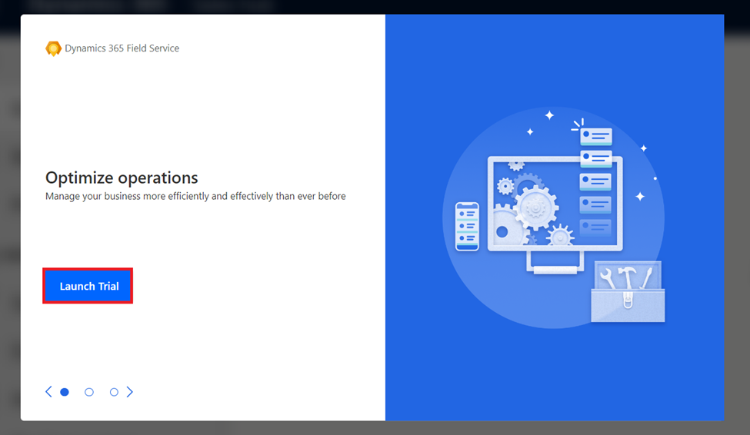

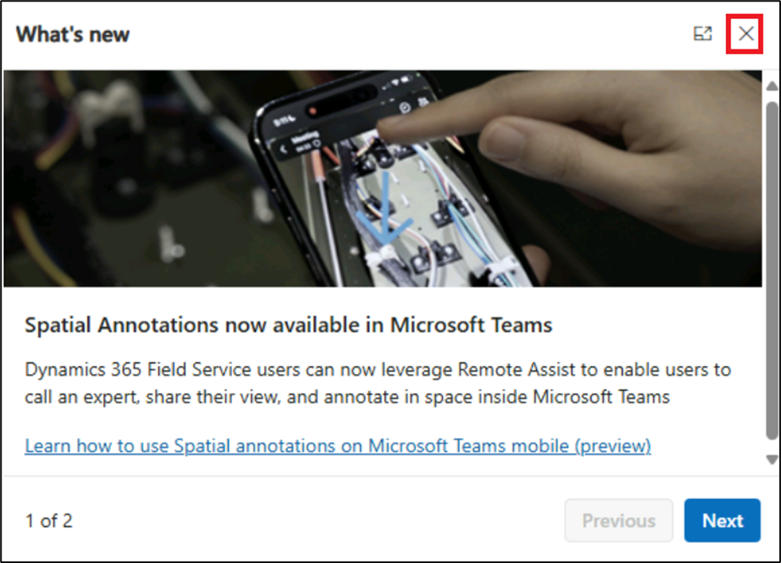

1. Será dirigido al **Dynamics 365 Field Service portal**.

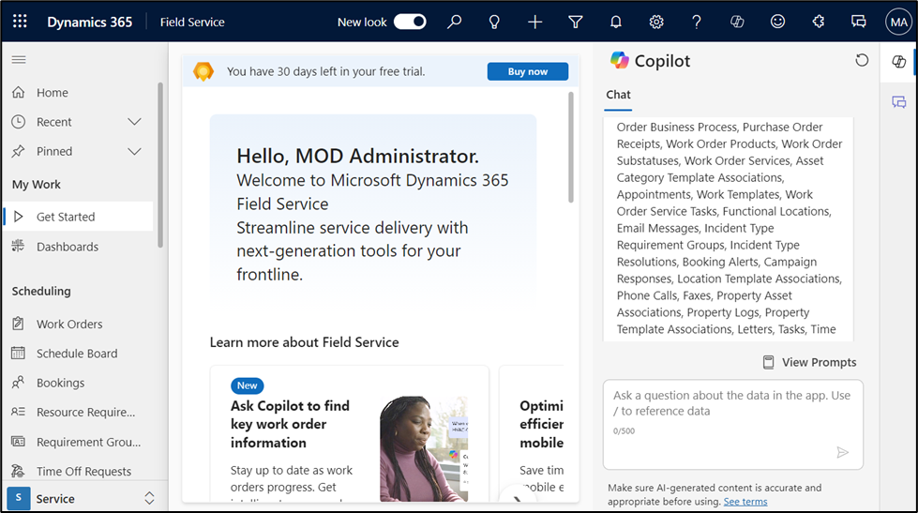

1. Vaya al **Power Platform admin center** navegando a [**https://admin.powerplatform.microsoft.com/**](urn:gd:lg:a:send-vm-keys) y, si es necesario, inicie sesión con sus credenciales **de Office 365 tenant admin.** En el panel de navegación izquierdo, haga clic en **Manage** > **Environments** y verá que se ha creado **Field Service Trial environment**.

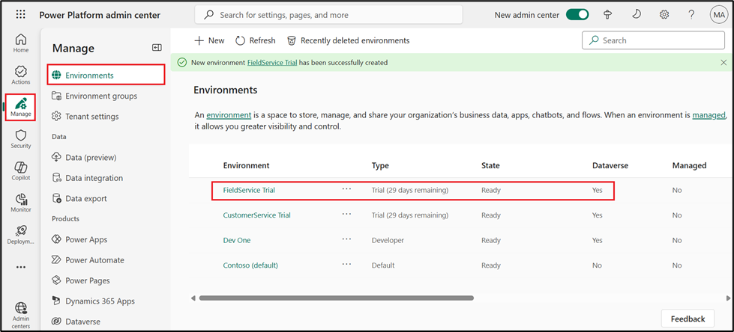

Tarea 2: Instalación del complemento de Outlook para Field Service con Copilot

1. Vaya a [**admin.microsoft.com**](urn:gd:lg:a:send-vm-keys) y seleccione **Show all**. En **Settings**, haga clic en **Integrated apps**. Desplácese hacia abajo, haga clic en **Get apps** y busque **field service**.

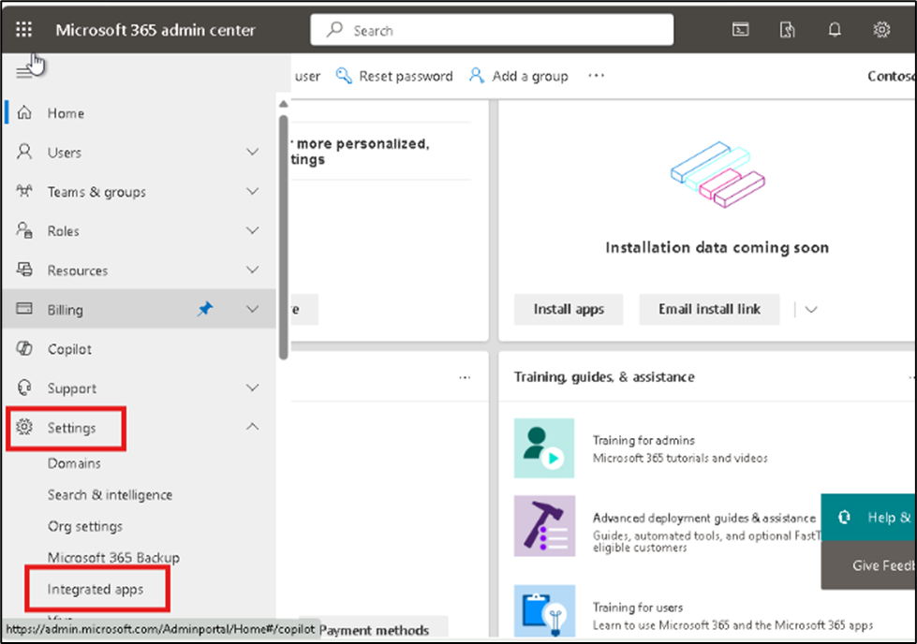

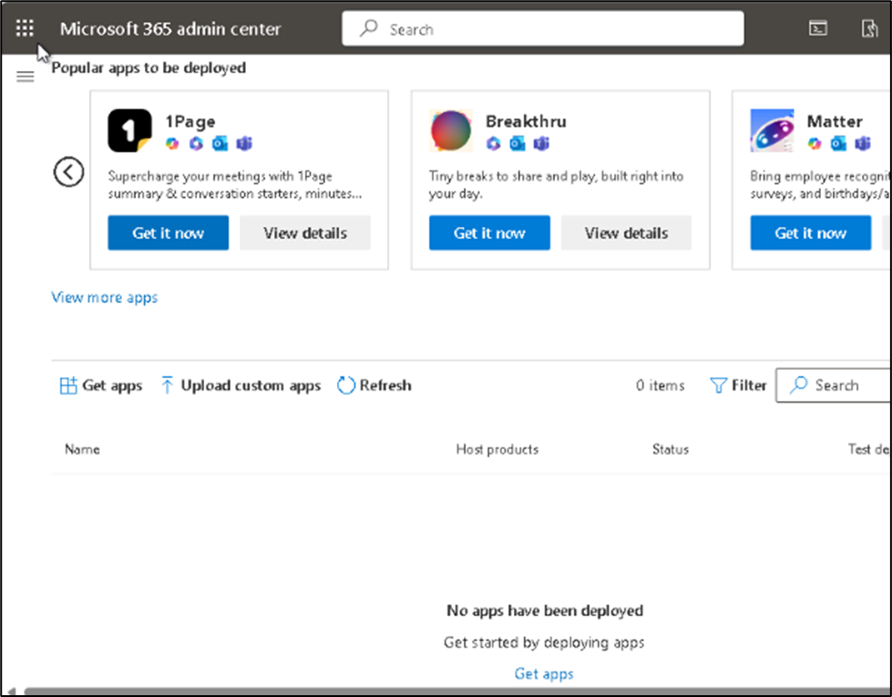

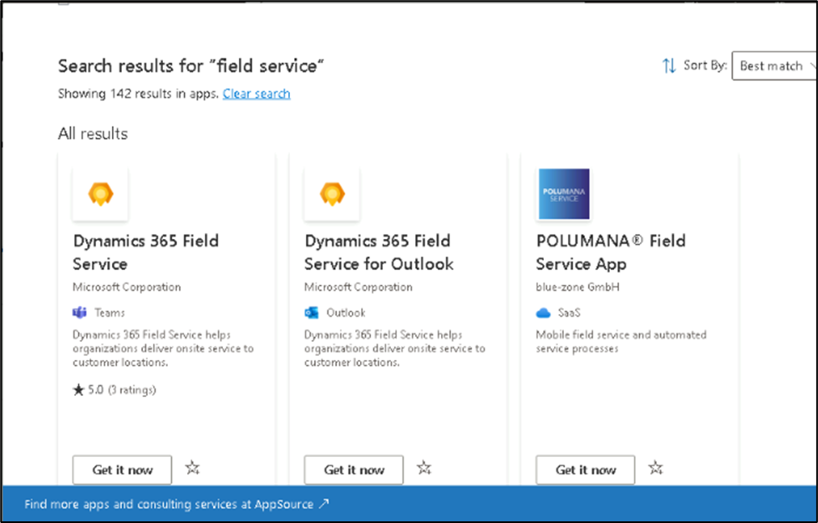

1. En el cuadro de búsqueda, ingrese **Field service** y luego haga clic en **Get it now** en **Dynamics 365 Field Service for Outlook** y, luego, haga clic nuevamente en **Get it now** en la ventana emergente **Confirm your information**.

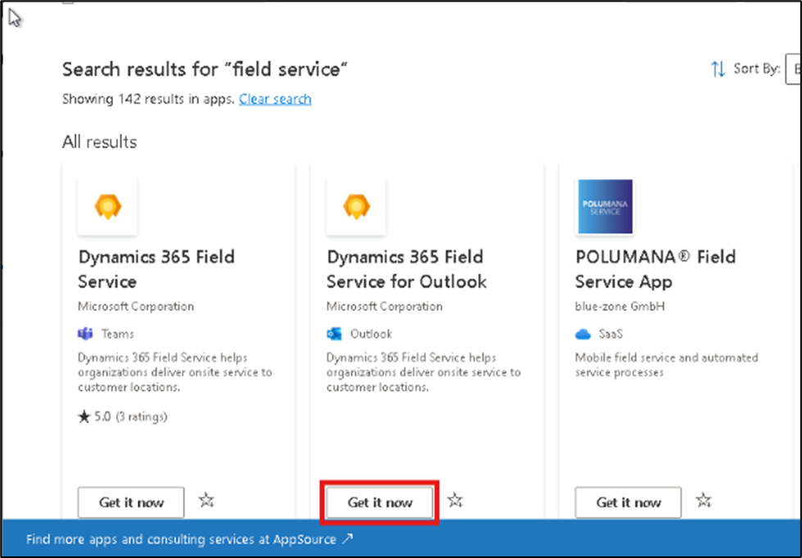

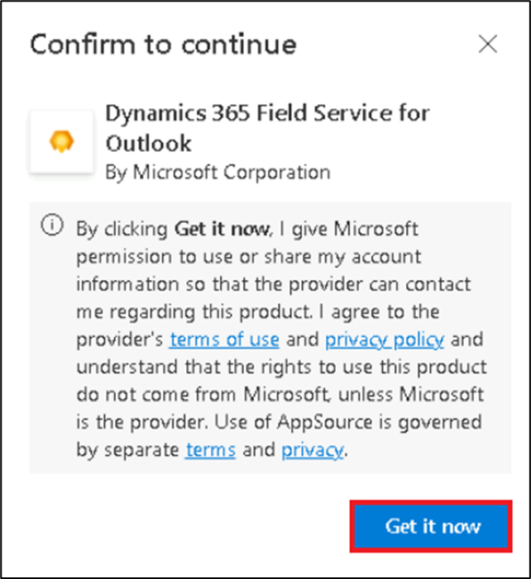

1. Se le dirigirá al **Microsoft Admin center > Integrated Apps**. En la página **Assign users**, seleccione **Entire organization** y, a continuación, **Next**.

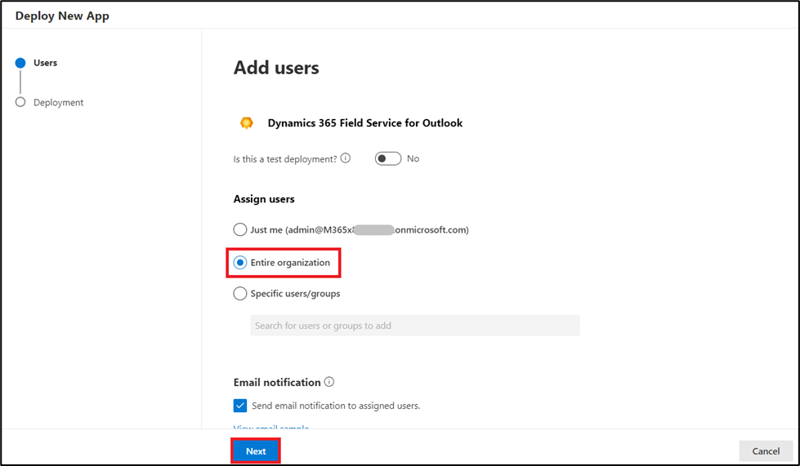

1. En la página **Accept permission requests**, seleccione **Accept permissions**.

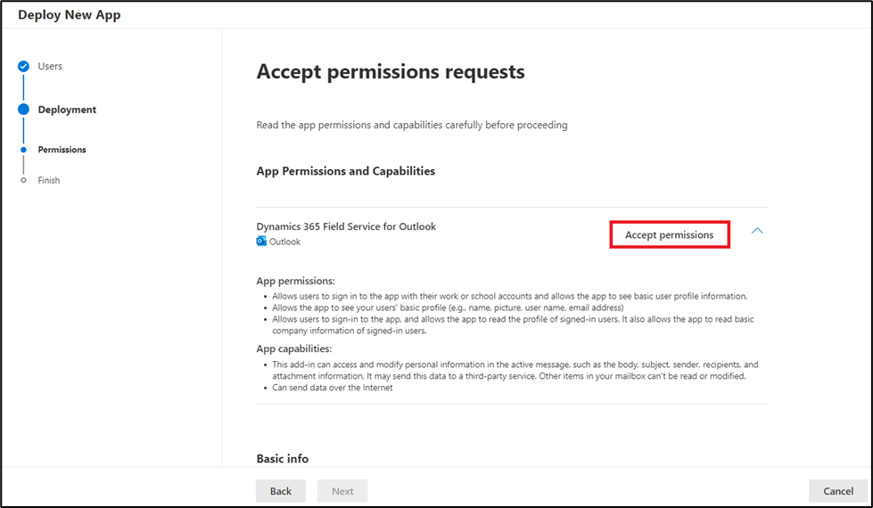

1. Inicie sesión con sus credenciales **de Office 365 tenant admin** en la ventana emergente.

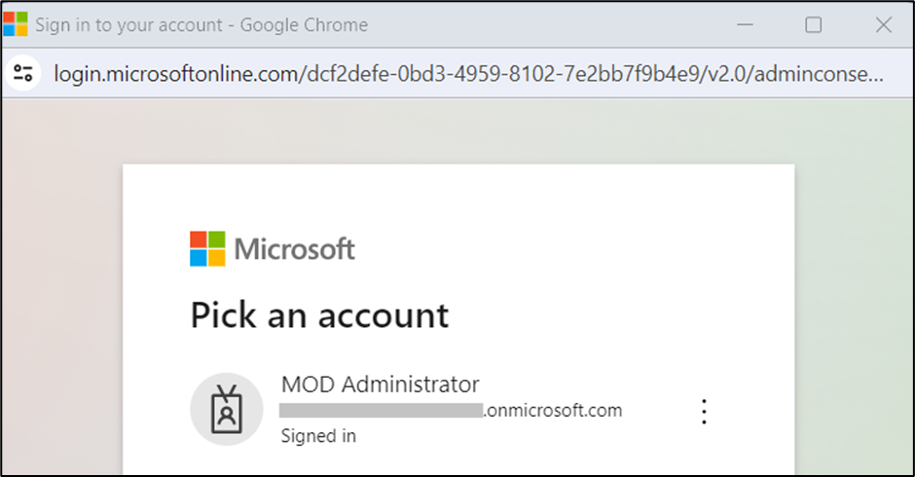

1. Seleccione **Next** en la página **Accept permission requests**.

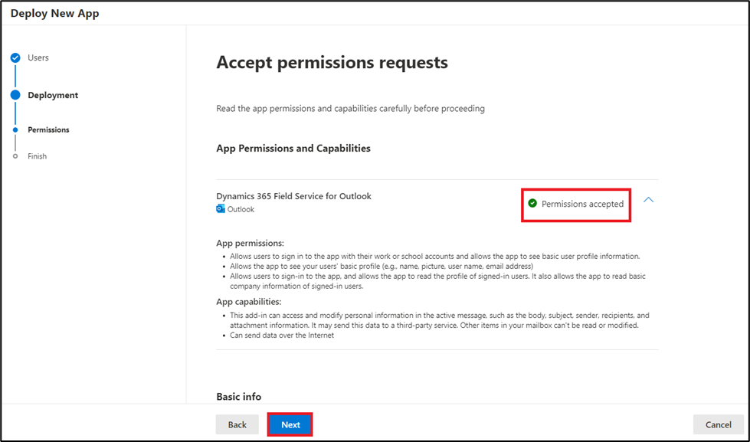

1. En la página **Review and finish deployment**, seleccione **Finish deployment**.

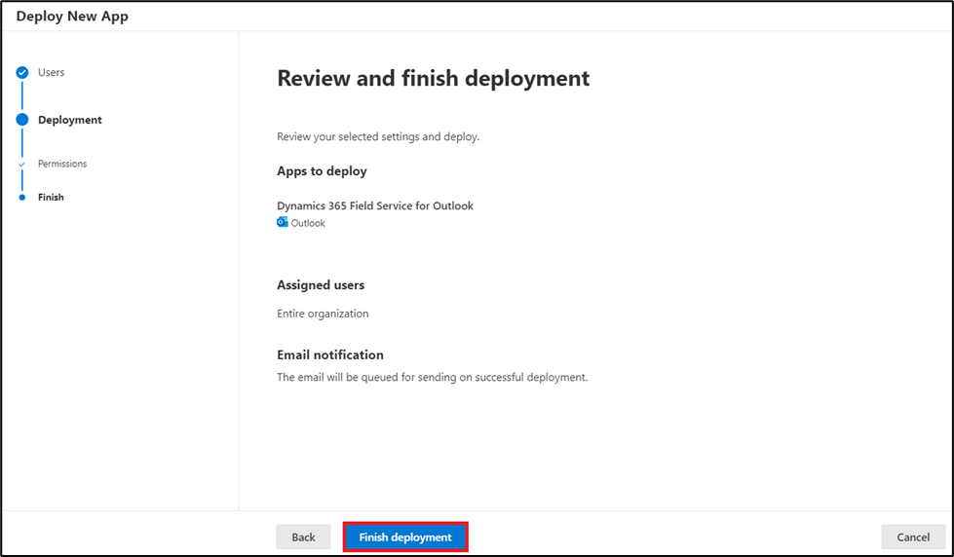

1. Seleccione **Done** una vez completada la implementación.

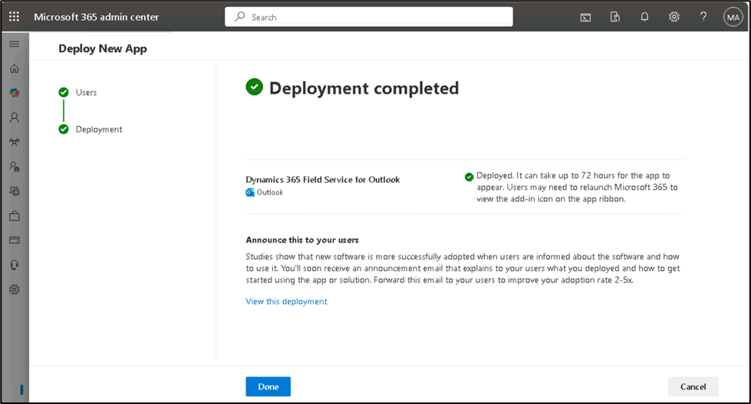

La aplicación puede tardar hasta 72 horas en aparecer en Outlook.

Ejercicio 5: Obtenga una licencia de prueba de Sales Copilot e instale el complemento Sales Copilot para Outlook

Tarea 1: Regístrese para una prueba gratuita de Dynamics 365 Sales

1. Vaya a la página **Sales overview** utilizando la URL proporcionada [**https://www.microsoft.com/en-us/dynamics-365/products/sales**](urn:gd:lg:a:send-vm-keys) y seleccione **Try for free**.

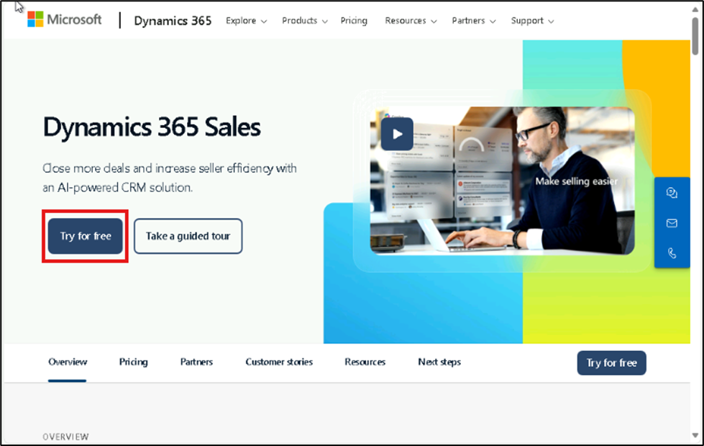

1. En la página **Dynamics 365 free trials**, seleccione **Dynamics 365 Sales** y haga clic en **Try for free**.

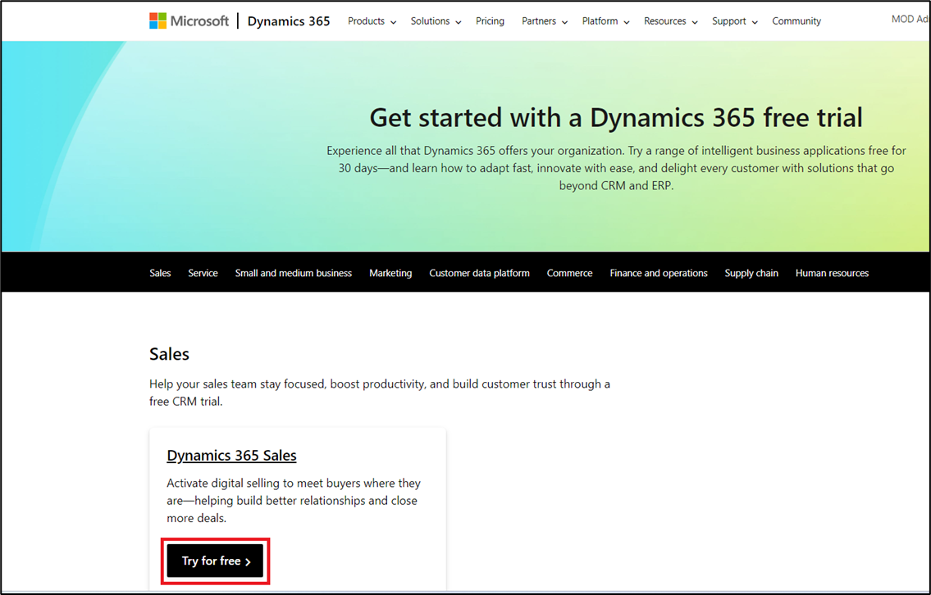

1. Ingrese sus credenciales **Office 365 admin tenant**, seleccione la casilla de verificación para **accept the agreement** y haga clic en **Start your free trial**.

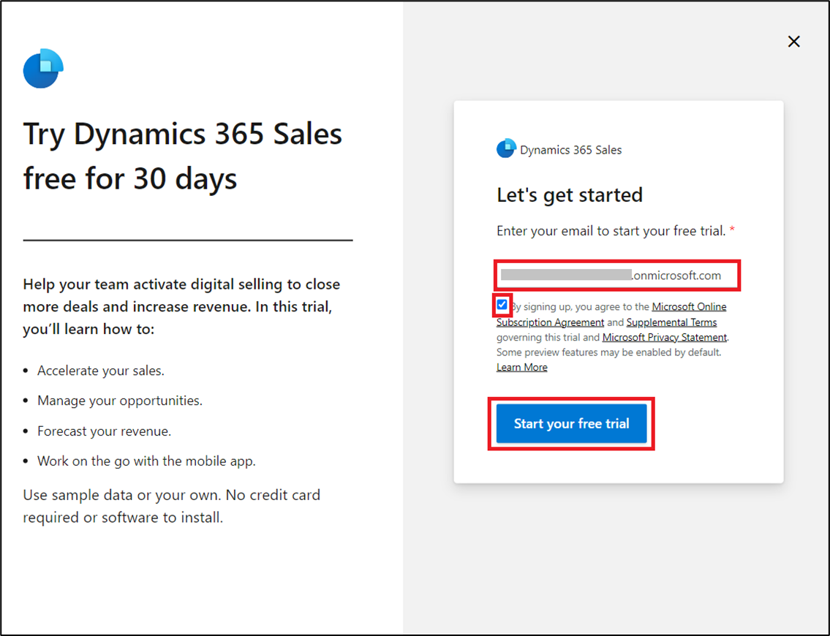

1. Proporcione **la información de contacto** como se muestra a continuación y luego seleccione Enviar.

* **País/región**: United States
* **Número de teléfono**: Su número de teléfono

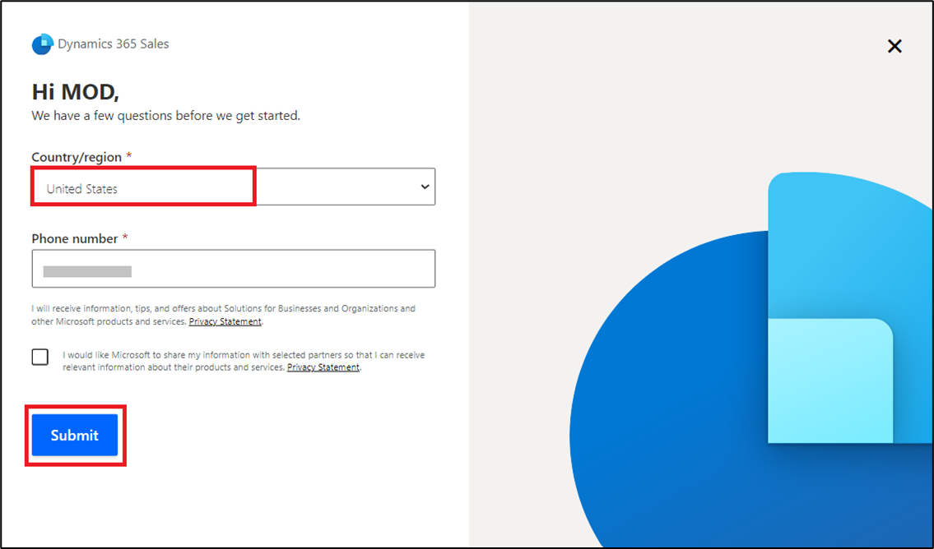

1. Si se le solicita, ingrese su contraseña **Office 365 admin tenant**.

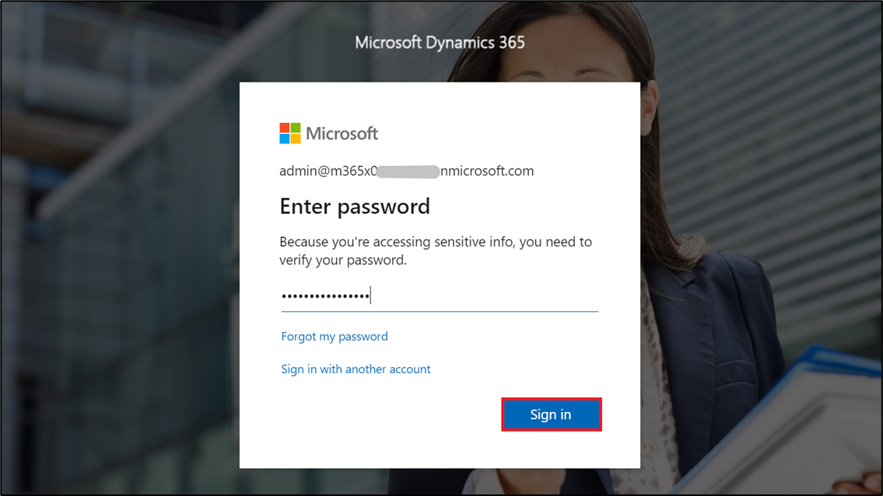

1. Seleccione **Launch trial** en la ventana emergente.

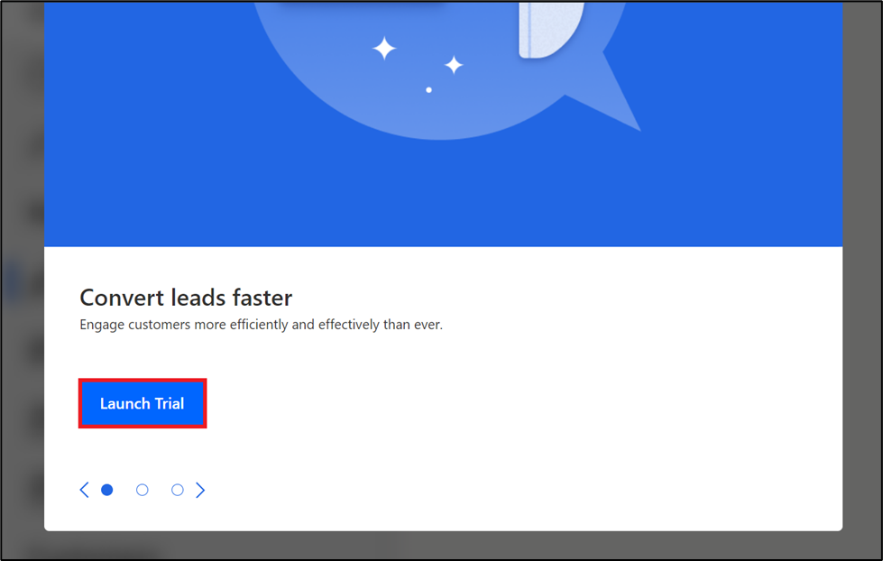

1. Será dirigido al portal de **Dynamics 365 Sales**.

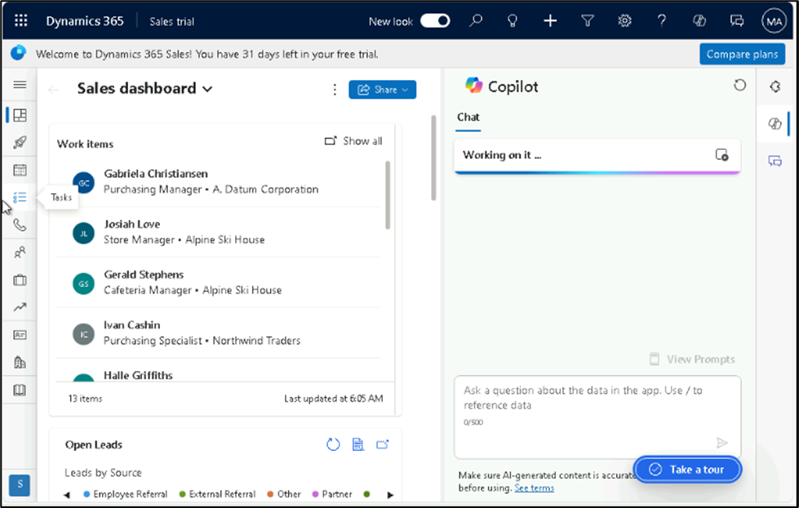

1. Vaya al **centro de administración de Power Platform** navegando a [**https://admin.powerplatform.microsoft.com**](urn:gd:lg:a:send-vm-keys) y, si es necesario, inicie sesión con sus credenciales de administrador de inquilino de Office 365. En el panel de navegación izquierdo, haga clic en **Manage** > **Environments** y verá que se ha creado **Sales Trial environment**.

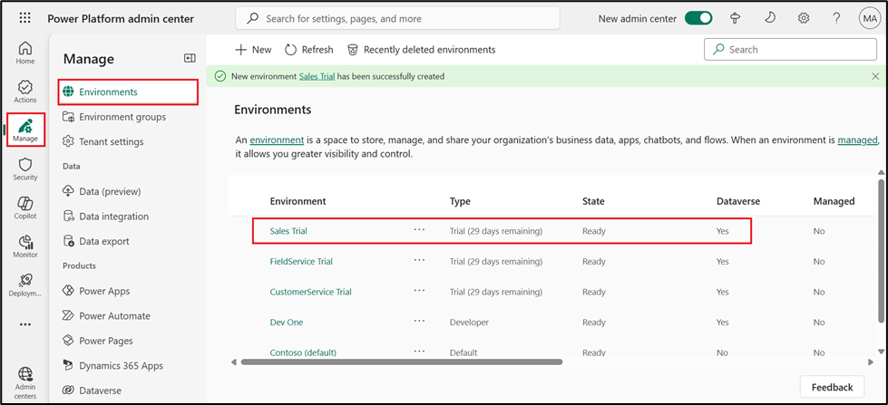

Tarea 2: Instalación del complemento Sales Copilot para Outlook

1. Inicie sesión en **Microsoft 365 admin center** con el vínculo proporcionado [**https://admin.microsoft.com/**](urn:gd:lg:a:send-vm-keys) .
2. En el panel izquierdo, seleccione **Settings > Integrated apps**.

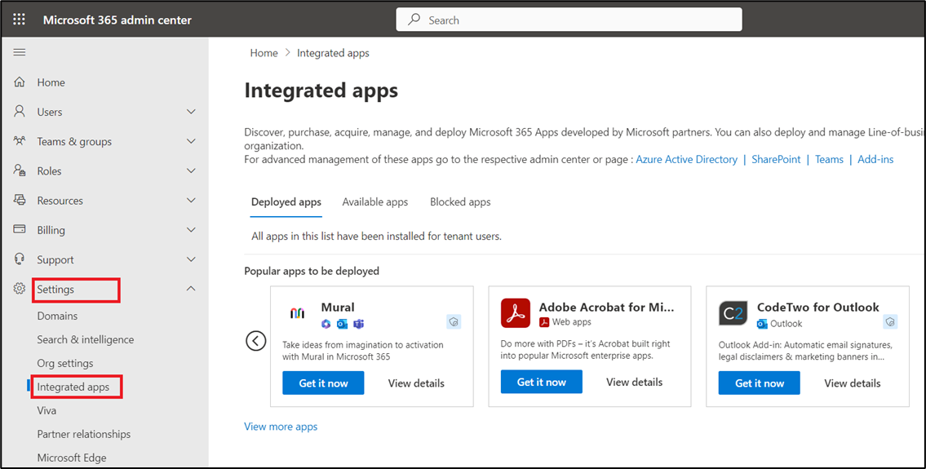

1. En la página **Integrated apps**, seleccione **Get apps**. **Microsoft AppSource** se abrirá en una ventana integrada.

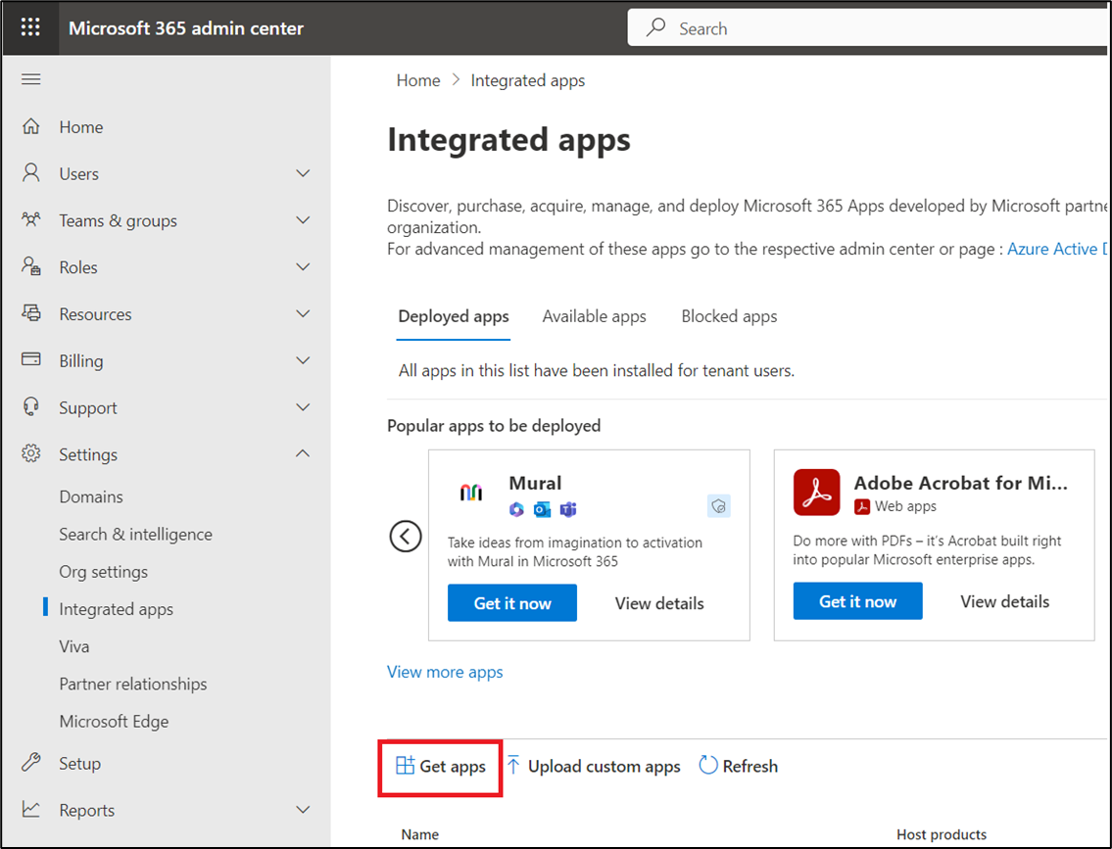

1. En la ventana **de AppSource**, busque **Copilot for sales**.
2. En los resultados de la búsqueda, seleccione **Copilot for Sales** y luego seleccione **Get it now**.

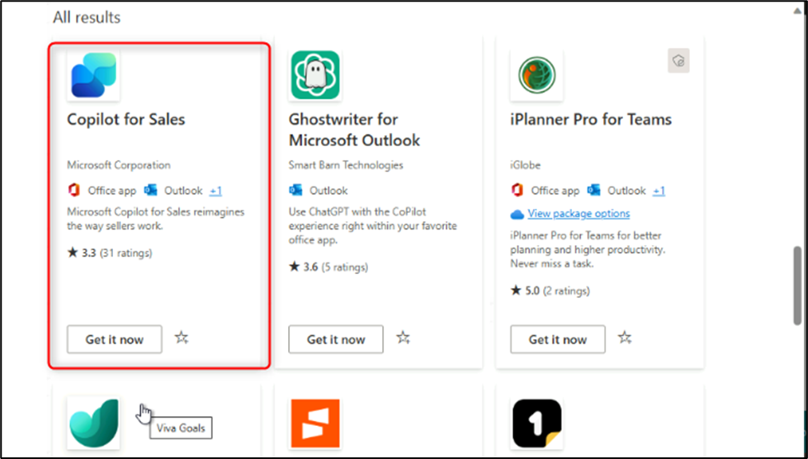

1. En **la página Confirm to continue**, seleccione **Get it now**.

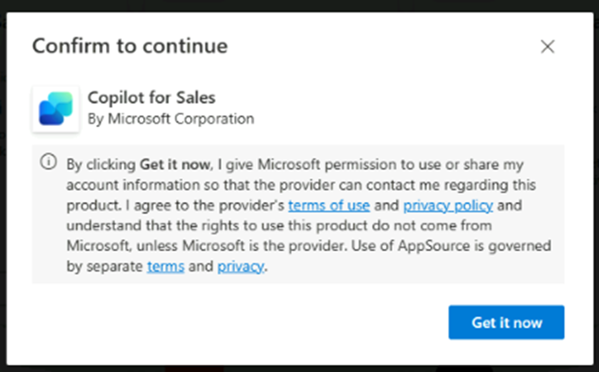

1. En el paso **Configuration** , seleccione **Next** en **Apps to deploy window**.

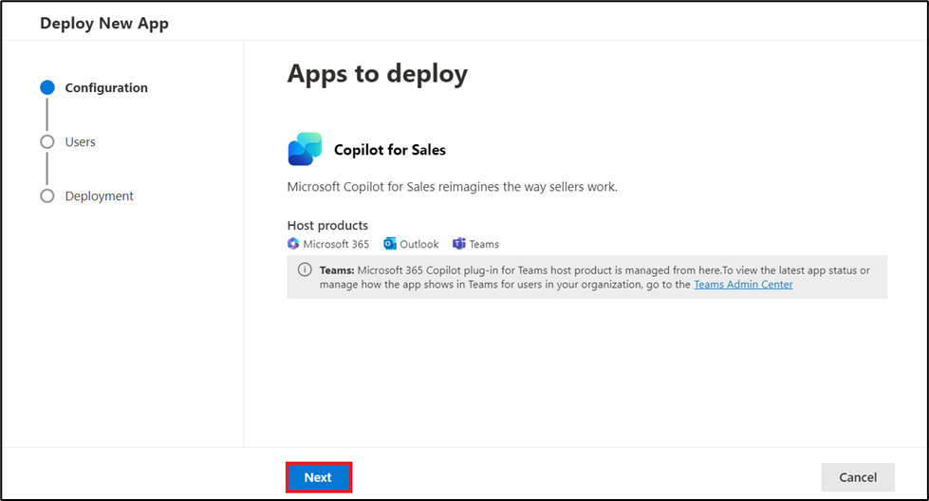

1. En el paso **Add Users**, seleccione **Entire organization** en **Assign users** y luego seleccione **Next**.

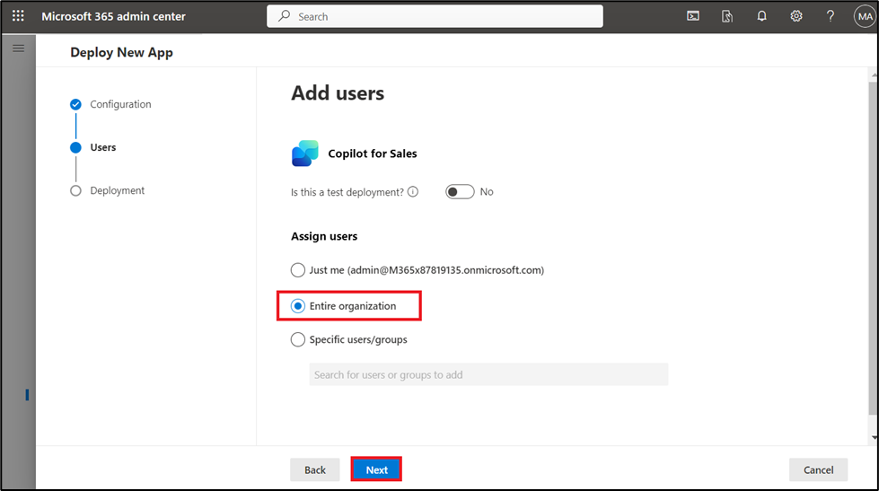

1. En el paso **Deployment (Permissions)**, lea los permisos y las capacidades de la aplicación que se implementará y seleccione **Accept permissions** para **Copilot for Sales**.

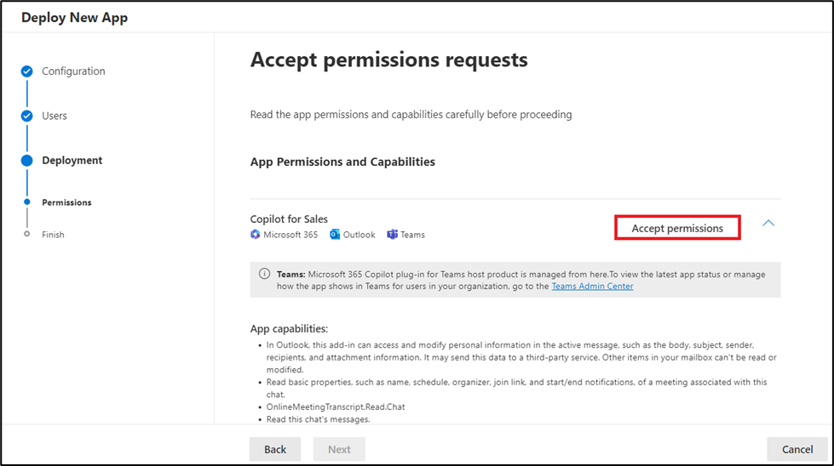

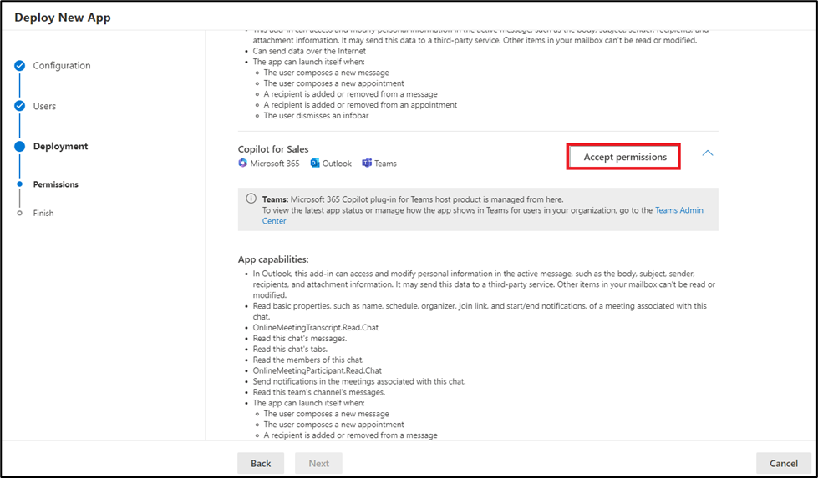

1. Inicie sesión con sus credenciales de **Office 365 admin tenant** en la ventana emergente.

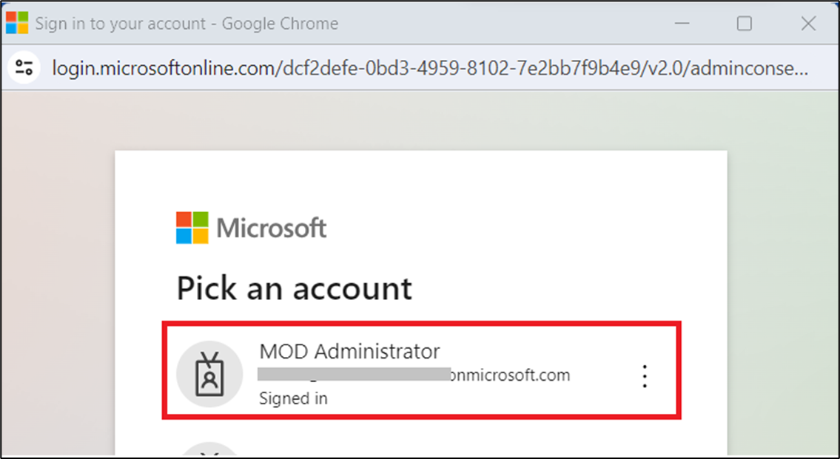

1. Seleccione **Next** en la página **Accept permission requests**.

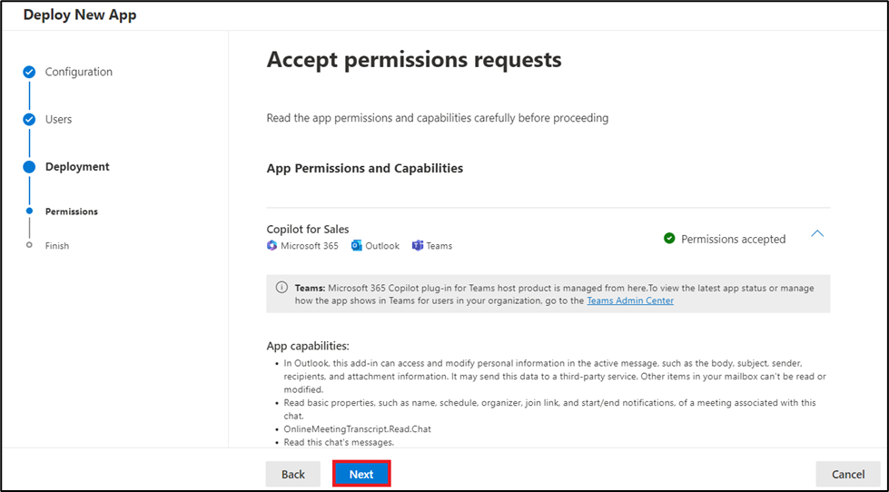

1. En el paso **Deployment (Finish**, revise la configuración seleccionada y luego seleccione **Finish deployment**.

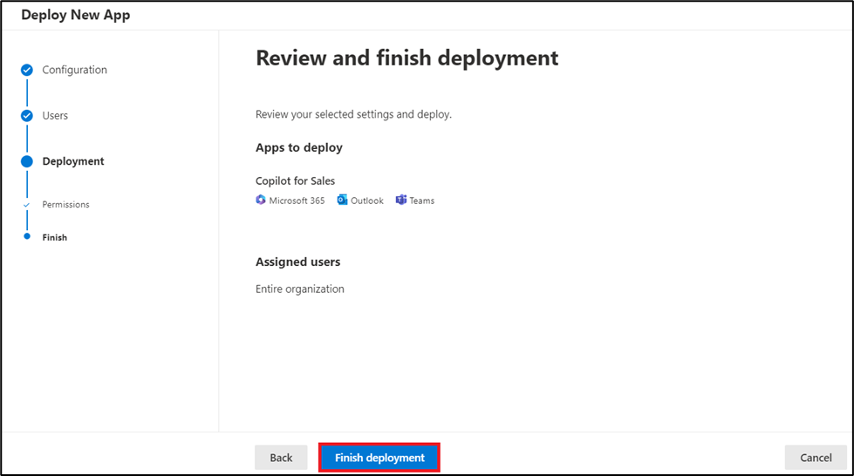

1. Cuando se complete la implementación, seleccione **Done**.

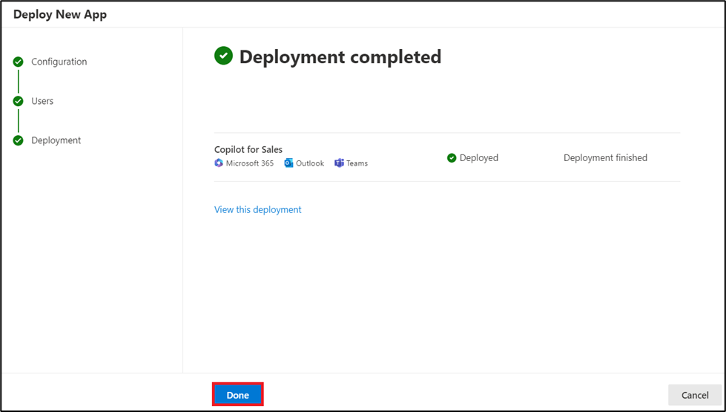

Espere hasta seis horas para que Sales Copilot aparezca en la cinta de Outlook de los usuarios.

Ejercicio 6: Regístrese para la prueba y dé su consentimiento para usar Copilot en Customer Insights - Data

Tarea 1: Regístrese para la prueba

1. Vaya a [**https://dynamics.microsoft.com/en-us/ai/customer-insights/**](urn:gd:lg:a:send-vm-keys) y elija el botón **Try for free.**

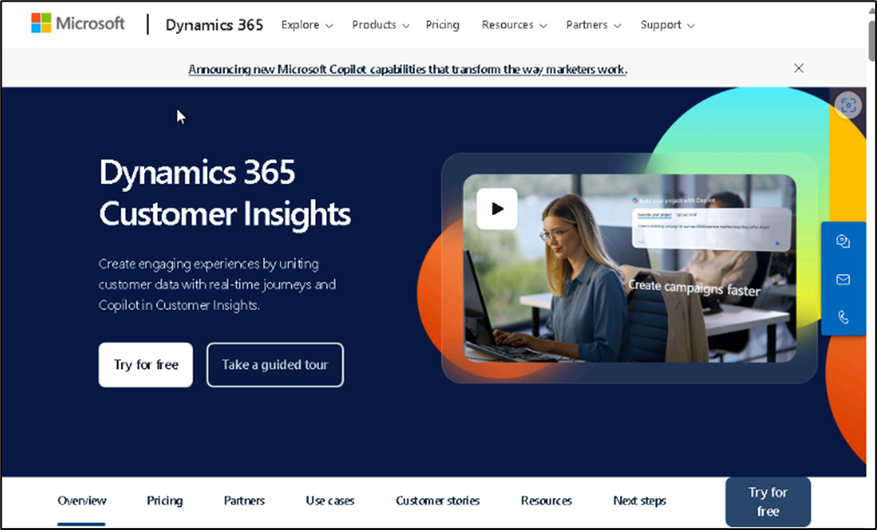

1. Ingrese sus **credenciales de Office 365 admin credentials**, marque la casilla de verificación para **accept the agreement** y haga clic en **Start your free trial**.

[**admin@M365xXXXXXX.onmicrosoft.com**](urn:gd:lg:a:send-vm-keys)

[**MyAdminPassword**](urn:gd:lg:a:send-vm-keys)

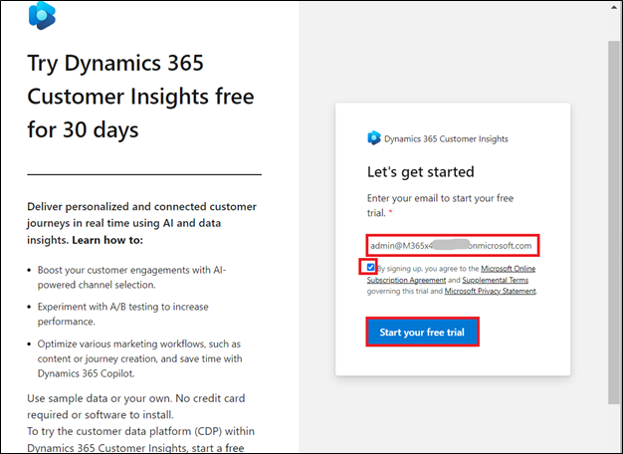

1. Ingrese su **password** del Office 365 admin tenant.

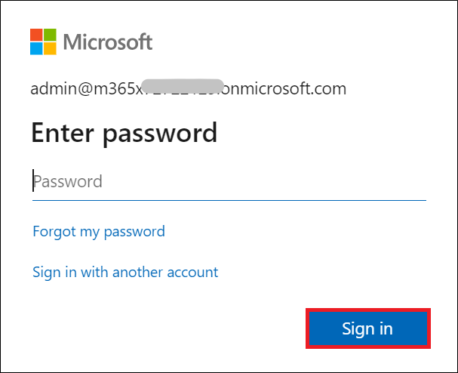

1. Seleccione **Yes** en la ventana '**Stay signed in?.**

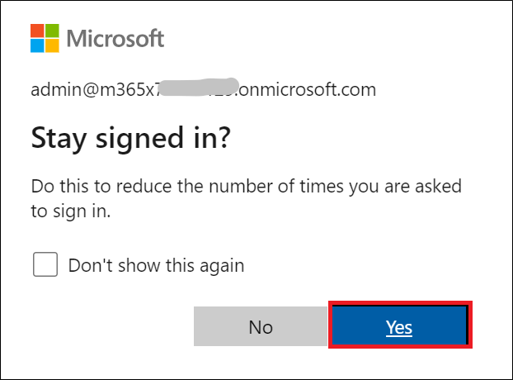

1. Seleccione **United State**s para el campo **Country/region**, ingrese su **phone number** y luego seleccione **Submit**.

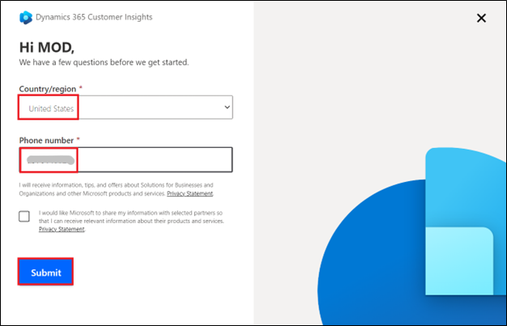

Nota: Si aparece la ventana emergente Launch trail, haga clic en el botón Launch trail.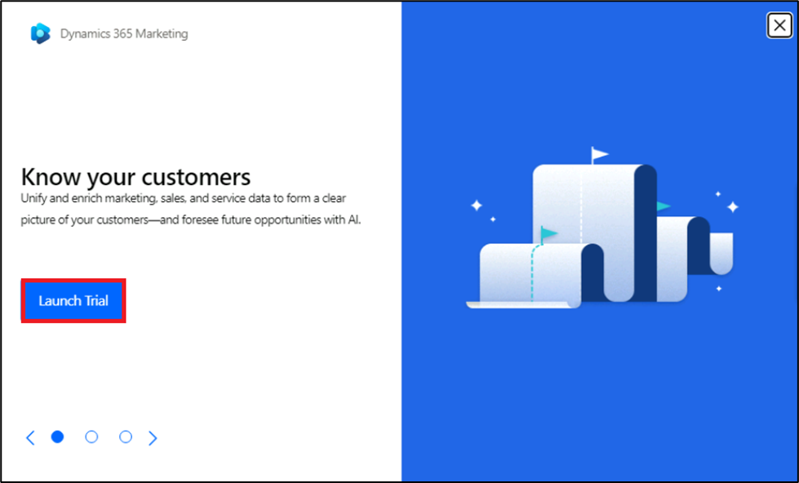

1. Seleccione **Start Customer Insights - Data.**

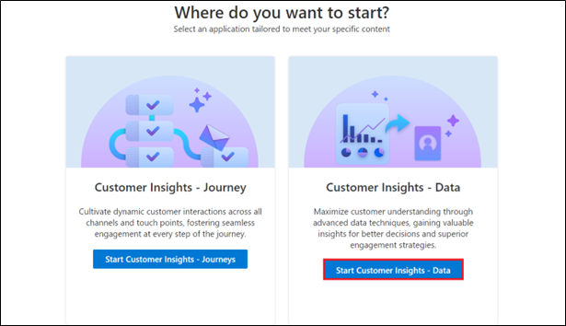

1. Seleccione **United States**  en el campo **Country/region** y luego seleccione **Continue**.

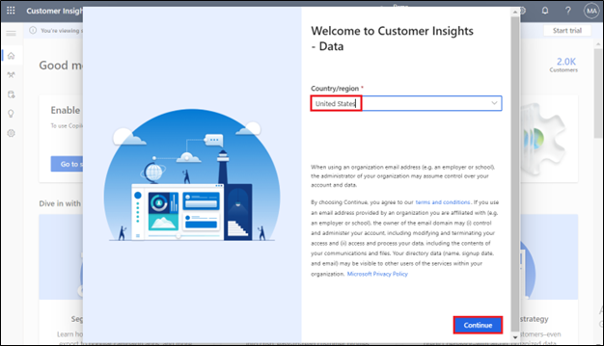

1. Seleccione **Start trial** en la esquina superior derecha. Si recibe el mensaje de error **Couldn’t create environment**, siga los pasos (a-f) que se indican a continuación y continúe con el paso 9.

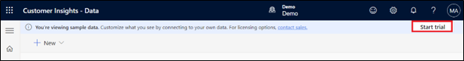

a. Acceda a su entorno **Customer Insights - Data** mediante el enlace [**https://home.ci.ai.dynamics.com/**](urn:gd:lg:a:send-vm-keys) . Seleccione **Sign up for trial**.

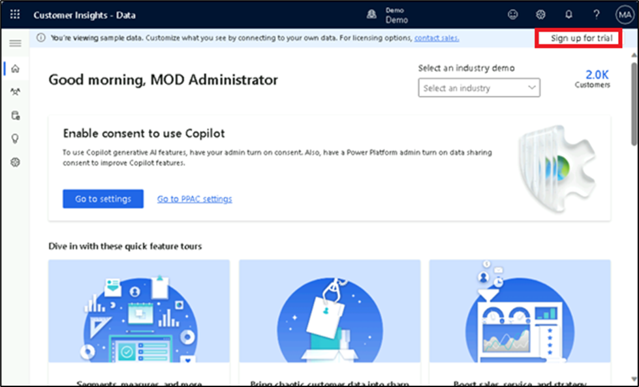

b. **Regístrese** utilizando las credenciales de **Office 365 tenant** **proporcionadas** y seleccione **Next**.

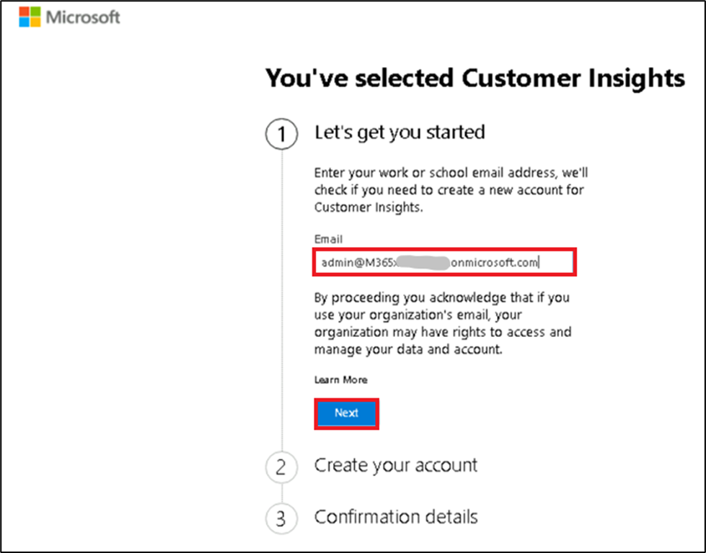

c. Seleccione **Sign in**.

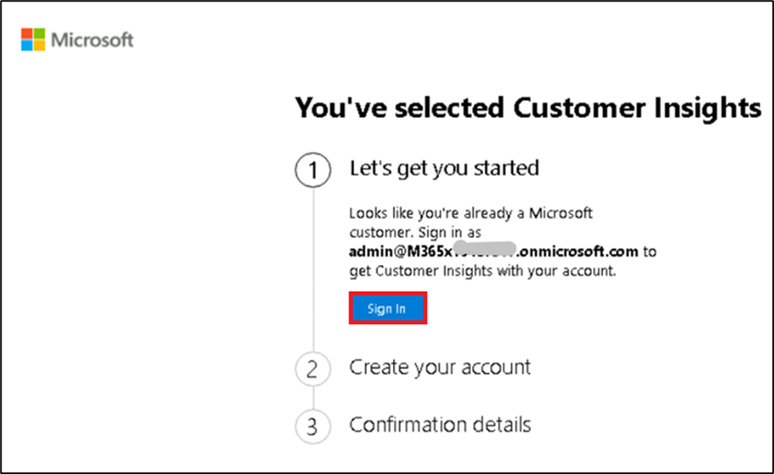

d. Ingrese **United States** como **Country/region**, su **job title** y su **phone number**. Luego, seleccione **Get Started.**

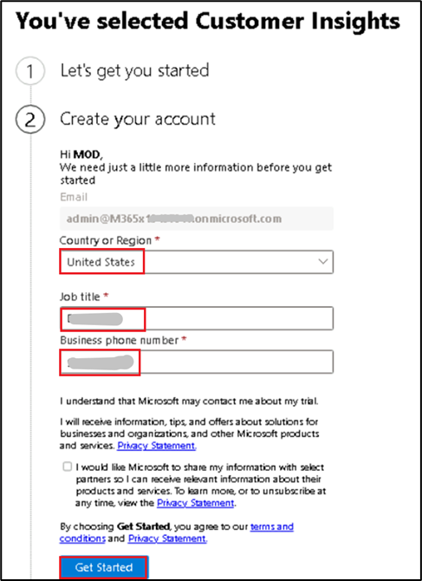

e. Seleccione **Get Started**.

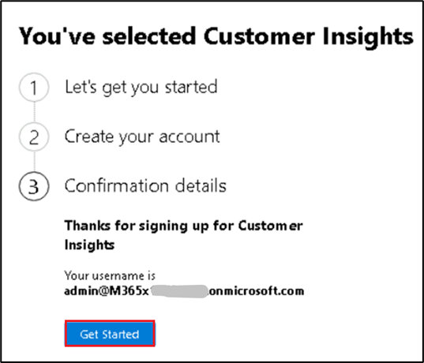

f. Accederá a la página **Home** del portal **Customer Insights – Data**. Ahora, seleccione **Start trial**.

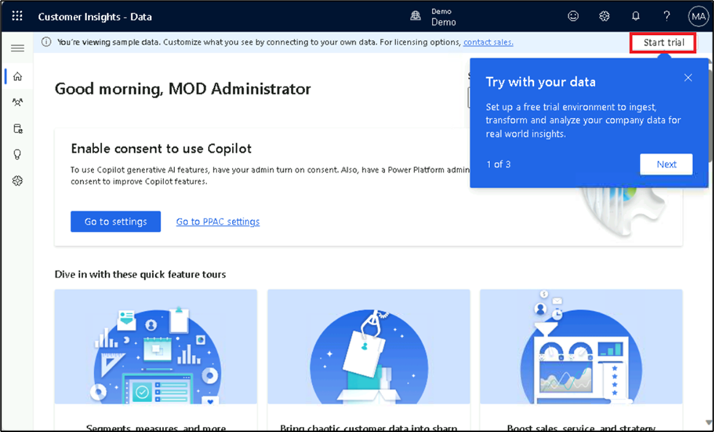

1. Puede ver que se está creando el entorno de **Marketing Trial** para usted y ahora puede ir directamente al paso n.° 13. En caso de que no se haya creado el entorno y se le solicite **Basic information**, ingrese [[**Marketing Trial**](urn:gd:lg:a:send-vm-keys)](urn:gd:lg:a:send-vm-keys)en el campo **Name**, seleccione **United States** para el campo **Region** y luego seleccione **Next**.

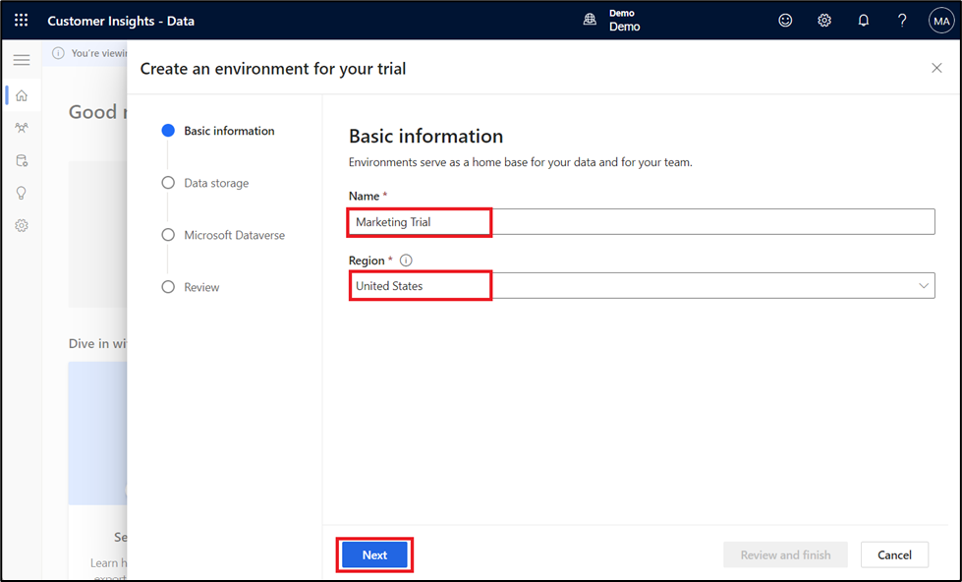

1. Seleccione **Next** en la página **Data storage**.

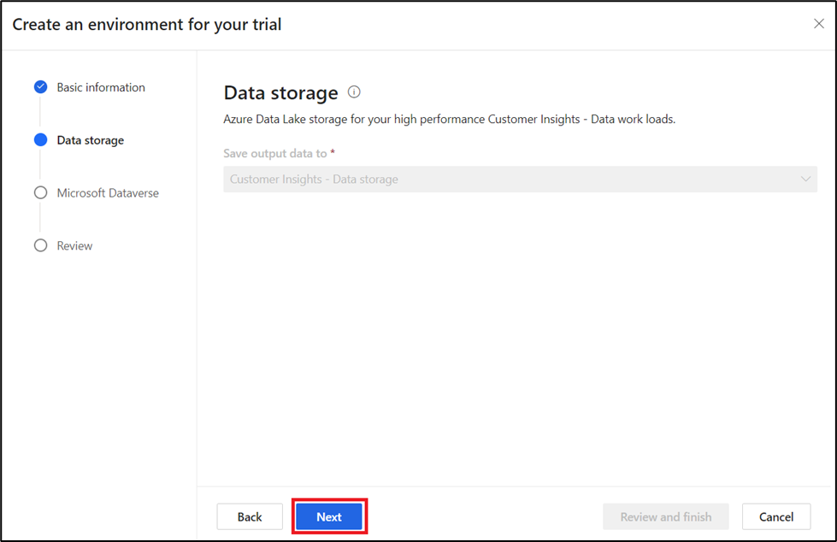

1. Seleccione su **Dataverse environment** y luego haga clic **en Next**.

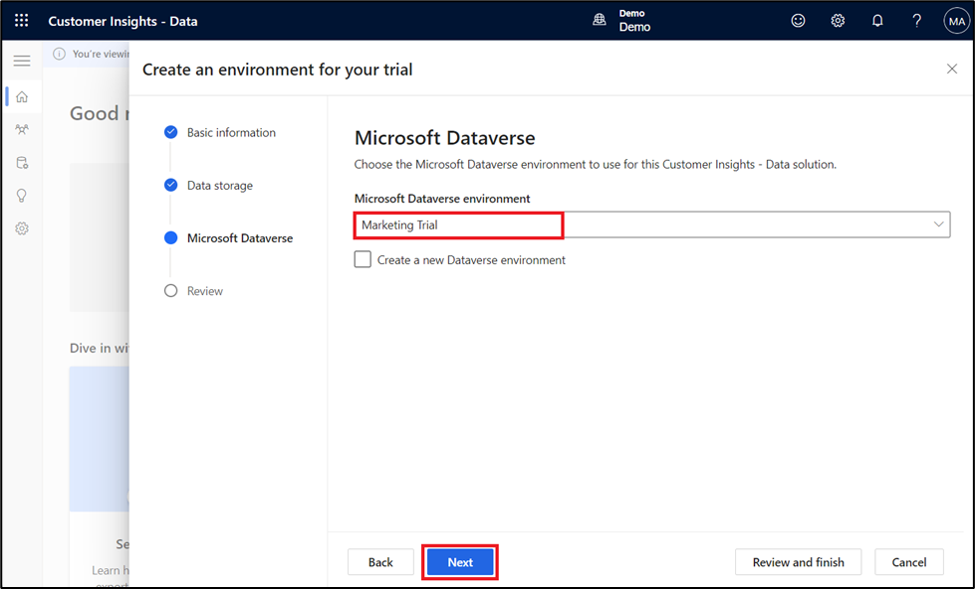

1. Revise la información en la página **Review** y luego seleccione **Create**.

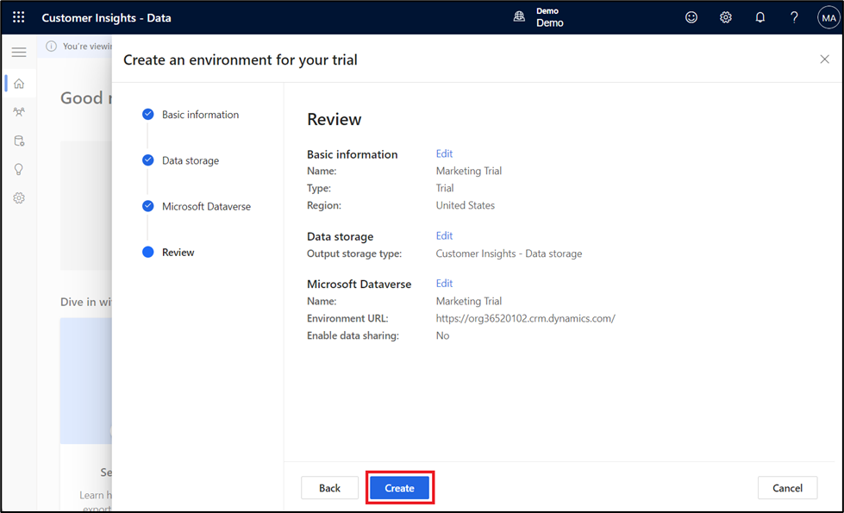

1. Puede llevar algún tiempo crear su entorno.

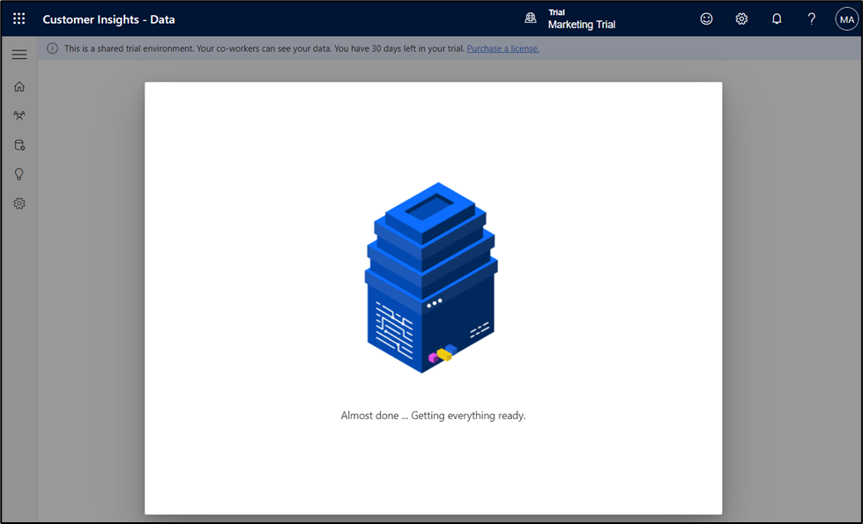

1. Ahora puede ver que su entorno se llama **Marketing Trial**.

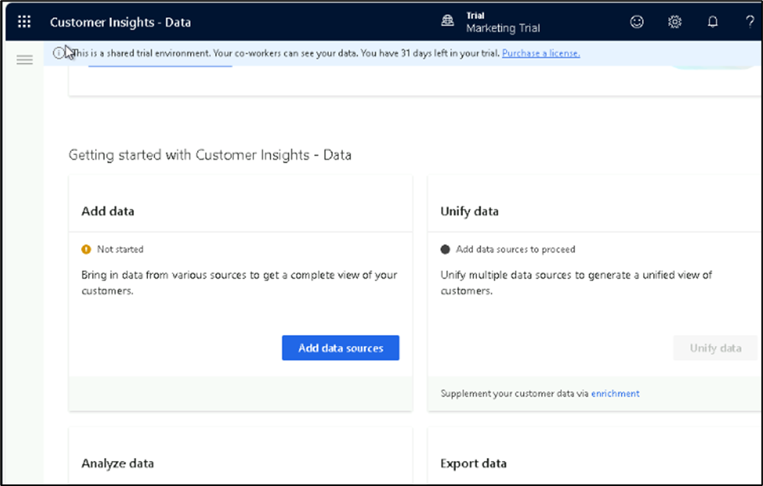

Tarea 2: Dar consentimiento para utilizar Copilot en Customer Insights - Data

1. Vaya a **Settings** > **System**.

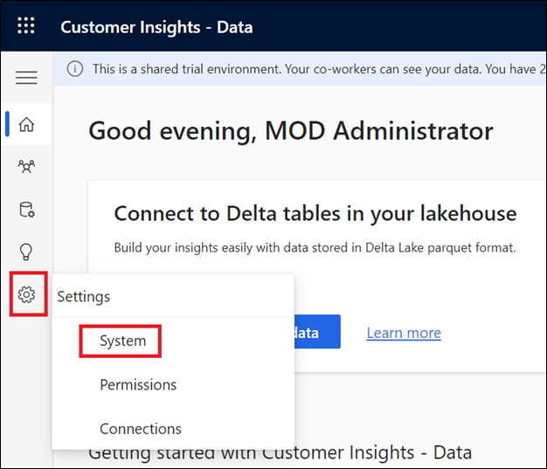

1. Seleccione la pestaña **Consent**.

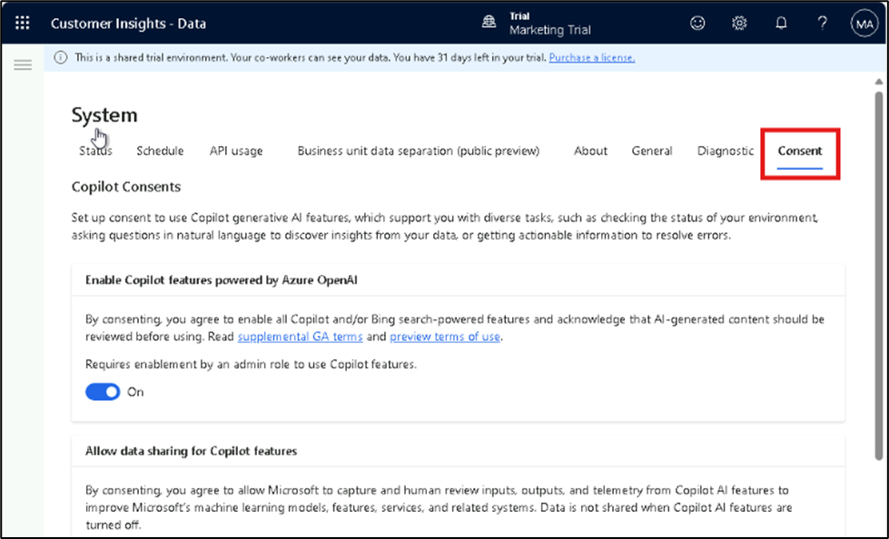

1. **Habilite** las **Copilot features powered by Azure OpenAI** y, a continuación, seleccione **Save**. Ignore esta opción si el modificador ya está habilitado.

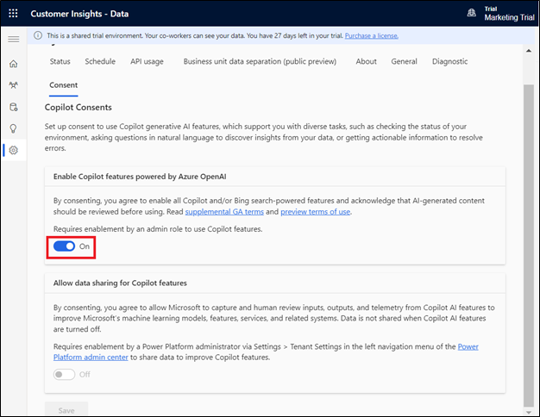

Nota: La aplicación puede tardar un tiempo en aparecer en Atención al cliente - Portal de datos.